מבקר המדינה | דוח ביקורת שנתי 72א – חלק שני | התשפ"ב-2021

נושאים מערכתיים
ניהול השקעות במפעל הפיס

ניהול השקעות במפעל הפיס

מפעל הפיס מקיים הגרלות על פי היתר מהמדינה שניתן לו לעריכת הימורים. מפעל הפיס מייעד את רווחיו לסיוע לרשויות המקומיות במימון פרויקטים בתחומי הבריאות, החינוך, הרווחה, התרבות והאומנות.

במפעל הפיס מצטברים, באופן שוטף, רווחים שמיועדים לפרויקטים שאושרו לרשויות המקומיות ולמשרד האוצר, אך בפועל, טרם החלו במימוש שלהם או שהם בתהליך של מימוש הנמשך שנים אחדות על פי קצב התקדמות הפרויקטים. הסכומים, שבמהותם הם התחייבויות של מפעל הפיס לאותם הפרויקטים, מנוהלים באמצעות מפעל הפיס ומושקעים בהתאם למדיניות שמאושרת במפעל הפיס.

סכום הכספים שבניהול מפעל הפיס נע בין 3 ל-4 מיליארד ש"ח ומקורם ברווחי ההימורים של מפעל הפיס. כספים אלה והתשואות השנתיות שהם מניבים תומכים במימון הפרויקטים כאמור.

3 - 4  מיליארד ש"ח |  | 1.18%-  ועד 7.73% |  | 2.46%-  ועד 15.54%
סך כספי ההשקעות של מפעל הפיס בשנים 2017 עד 2020. |  | טווח תשואת תיק ההשקעות של מפעל הפיס בשנים  2017 - 2020 (התשואה נובעת ממדיניות ההשקעה ושיעור המניות בתיק). |  | טווח תשואות קרנות ההשתלמות וקופות הגמל בשנים 2017 - 2020 (התשואה נובעת ממדיניות ההשקעה ושיעור המניות בתיק - שהוא גבוה יותר משיעור המניות בתיק ההשקעות של מפעל הפיס).
47% - 56% מתיק ההשקעות |  | 11% - 15%  מתיק ההשקעות
טווח ההשקעה באפיק אג"ח ממשלתי ופיקדונות - אפיק שמניב תשואה נמוכה לתיק ההשקעות |  | טווח ההשקעה באפיק מנייתי - אפיק שמניב תשואה גבוהה לתיק ההשקעות.

פעולות הביקורת
בחודשים דצמבר 2020 עד אפריל 2021 בדק משרד מבקר המדינה את אופן ניהול תיק ההשקעות של מפעל הפיס; נבחנה פעילותם של האמונים על התוויית המדיניות ועל ביצועה בפועל; וכן נבחן קיומם של מנגנוני פיקוח ובקרה על ניהול ההשקעות במפעל הפיס.

תמונת המצב העולה מן הביקורת

התייחסות לניהול ההשקעות בהיתר שניתן למפעל הפיס על ידי משרד האוצר: משרד האוצר לא כלל בהיתר התייחסות לכללי ניהול ההשקעות, לבחינת אופן ניהול תיק ההשקעות וליישום הנחיות הדירקטוריון וועדת ההשקעות, לבקרות אחר ניהול התיק, להצגה חשבונאית פרטנית של תיק ההשקעות ולאופן ניהול הסיכונים של תיק ההשקעות.
ועדת ההשקעות: הועלה כי הגם שתיק ההשקעות של מפעל הפיס מסתכם בכ-3 - 4 מיליארד ש"ח אין ועדת השקעות ייעודית במפעל הפיס וכי ועדת הכספים משמשת גם כוועדת השקעות, כפי שהדבר מתאפשר בהיתר. הואיל ועיקר פעילותה ומשאביה של ועדת הכספים אינם מופנים לנושא ההשקעות, נושא ניהול תיק ההשקעות - שמסתכם, כאמור, בכ-3 - 4 מיליארד ש"ח, הוא נושא נוסף בדיוני ועדת הכספים ולא נושא מרכזי בהם. עוד עלה כי הגם שבקרב חברי ועדת השקעות מונו חברים בעלי כשירויות פיננסיות וניסיון מקצועי מקרב חברי הדירקטוריון, נוהל דירקטוריון מפעל הפיס קבע כי רוב חברי ועדת הכספים יהיו בעלי יכולת לקרוא ולהבין דוחות כספיים, אך לא קבע כשירויות פיננסיות וניסיון מקצועי ייעודי לתחום ההשקעות.
תמהיל ההשקעות והתשואה על התיק: את תיק ההשקעות של מפעל הפיס מאפיינים מכשירים מסורתיים, והוא לא השתנה כמעט במשך השנים. תשואות התיק מצביעות על כך שבתקופות של קשיים בשווקים הפיננסיים הוא יצר הפסדים גדולים בהשוואה לתשואות תיקי הבנצ'מרק שנבחנו בביקורת - שהיו חיוביות ברוב הגופים (הפסד של 1.18%- למפעל הפיס, מול טווח של 2.46% - עד רווחים של 2.57% אצל המוסדות להשכלה גבוהה, קופות הגמל וקרנות ההשתלמות), ובתקופות של פריחה בשווקים הוא הציג תוצאות נמוכות לעומת התשואות שהושגו בתיקי הבנצ'מרק האמורים (רווח של עד 7.73% לעומת תשואות חיוביות של עד כ-15% בגופי ההשוואה). יצוין כי תשואות אלו נגזרות ממדיניות מפעל הפיס לגבי הרכב תיק ההשקעות המתבססת על תאבון סיכון נמוך, ובפרט בדבר אחוז ההשקעה במניות, למול המדיניות שאומצה ע"י אוניברסיטאות, קרנות ההשתלמות וקופות הגמל שנבחנו.
השקעות אחראיות (ESG): במפעל הפיס לא התקיימו דיונים בנושא של אימוץ כללי השקעות אחראיות (ESG). כמו כן בהיתר שנתן שר האוצר למפעל הפיס אין התייחסות לנושא זה.
ניהול סיכונים: בדיווחים החצי-שנתיים שמוסר מנהל הסיכונים להנהלת מפעל הפיס לא כלולה התייחסות לסיכון הנובע מניהול ההשקעות.
ניהול תיק ההשקעות בתקופת הקורונה: נושא ההשקעות נידון בשש מתוך תשע ישיבות הוועדה שהתקיימו בשנת 2020; במחצית השנה הראשונה של שנת 2020, שבה הייתה תנודתיות רבה בתשואות התיק, דנה הוועדה בשתי ישיבות מתוך ארבע שהתכנסו בנושא ההשקעות. במרץ 2020, בעת הירידה הגדולה בתשואת התיק בשיעור של כ-5%, לא התכנסה ועדת הכספים.
דוח ביקורת פנים מספטמבר 2017 בנושא ניהול השקעות מפעל הפיס: דוח זה בחן את העמידה בנהלים ואת הפיקוח והבקרה על פעילויות ההשקעה השוטפת (בניהול העצמי ובאמצעות מנהלי תיקים חיצוניים). המלצות דוח הביקורת היו מקובלות על מפעל הפיס ויושמו בנוהל ההשקעות שאושר בוועדת נהלים ב-1.1.18.
הנחייה שלא להשקיע באגרות חוב של בעל שליטה שלא החזיר את החוב למלווים: מפעל הפיס החליט לא להשקיע באגרות חוב של בעל שליטה שלא החזיר את החוב למלווים ("תספורת").
מומלץ כי משרד האוצר יבחן את נושא ניהול ההשקעות ויקבע עקרונות לעניין סדרי עבודתם של הדירקטוריון וועדת ההשקעות; את השיקולים בהקצאת ההשקעות באפיקים השונים; את אופן בחירת מנהלי השקעות; את הבקרה על ניהול ההשקעות על ידי מנהלים חיצוניים ובאמצעות מנהלי השקעות; את הטיפול בחריגות ממדיניות; את השקיפות לציבור בנושא סכומים בתיק ההשקעות, אפיקי השקעה, תשואות ורמות סיכון.

עיקרי המלצות הביקורת

נוכח סכום הכספים המנוהל בתיק ההשקעות של מפעל הפיס, מומלץ שמפעל הפיס ייבחן הקמת ועדת השקעות ייעודית, נפרדת מוועדת הכספים, שתעסוק בניהול מדיניות ההשקעה, תקבע את רמת החשיפה לסיכונים ואת ההגנות הפיננסיות של תיק ההשקעות, תבחן חלופות השקעה ותיזום תהליכים; וכי דירקטוריון מפעל הפיס יבחן עדכון נהליו כך שיכללו כשירויות פיננסיות וניסיון מקצועי ייעודי לחברי ועדת ההשקעות; עוד מומלץ שמשרד האוצר ימנה, בהתאם לסמכותו, נציג לוועדה בעל הכשרה מקצועית שאינו מבין חברי הדירקטוריון זאת לצורך גיוון הרכב הוועדה, הדעות הנשמעות בה וההחלטות המתקבלות על ידה.
מומלץ שקובעי מדיניות ההשקעות במפעל הפיס יבחנו אימוץ בנצ'מרק לתיקי ההשקעות של מפעל הפיס וימשיכו לבחון מעת לעת את הרכב תיק ההשקעות וכניסה לאפיקי השקעה נוספים הקיימים בשווקים, הן ככלי ליצירת פיזור הסיכון של התיק והגדלת הפוטנציאל שלו, והן ככלי ליצירת הגנה עליו בתקופות של תנודתיות בשווקים.

מומלץ כי מפעל הפיס יבחן את האפשרות לאמץ את כללי ESG ("השקעות אחראיות") ולשלבם במדיניות ההשקעה שלו. זאת הן בשל ההיקף הכספי המנוהל והן בשל ההשפעות החיוביות על דימוי מפעל הפיס בציבור. עוד מומלץ כי משרד האוצר יבחן הכללת הנחיות בדבר אימוץ כללי השקעות אחראיות (ESG) על ידי מפעל הפיס.
מומלץ כי בהמשך לדוח מבקר הפנים בנושא ניהול השקעות מ-2017 ישקול מפעל הפיס להחתים את חברי ועדת ההשקעות על הצהרת היעדר ניגוד עניינים ממוקדת יותר מזו שחותמים עליה כלל הדירקטורים של מפעל הפיס, וייתן את הדעת גם על זיקות פוטנציאליות בין ניהול תיקי ההשקעות האישיים שלהם ובין מנהלי התיקים שעימם עובד מפעל הפיס.
על מפעל הפיס לבצע ניהול סיכונים אפקטיבי של תיק השקעות, להגיש דוח ניהול סיכונים אחת לשנה לחברי ועדת הכספים ולדירקטוריון מפעל הפיס ולכלול בו היבטים הנוגעים לתיק ההשקעות ולניהול ההשקעות.
גודל תיק ההשקעות של מפעל הפיס, 2017 – 2020 (במיליוני ש"ח)
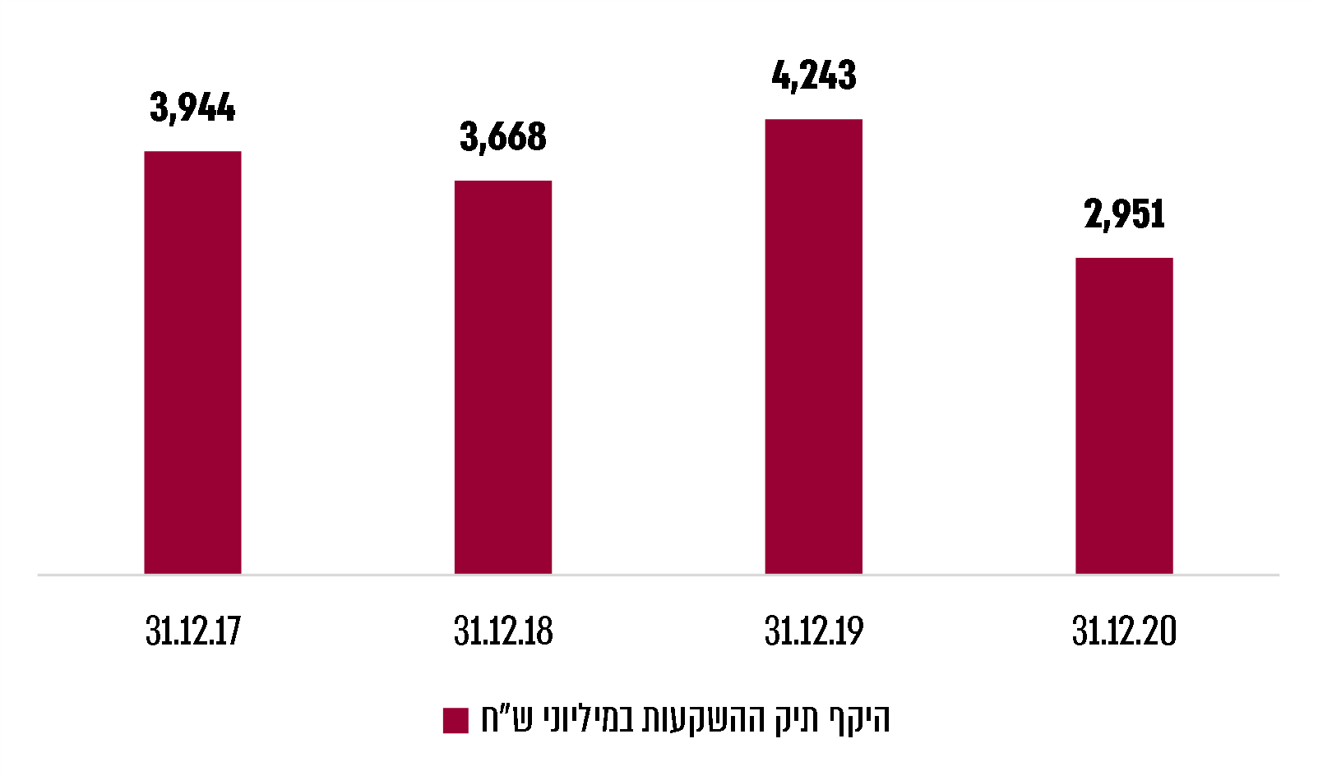
על פי נתוני מפעל הפיס, בעיבוד משרד מבקר המדינה.

תשואת תיק ההשקעות של מפעל הפיס לעומת תשואות קופות הגמל וקרנות ההשתלמות, 2017 - 2020
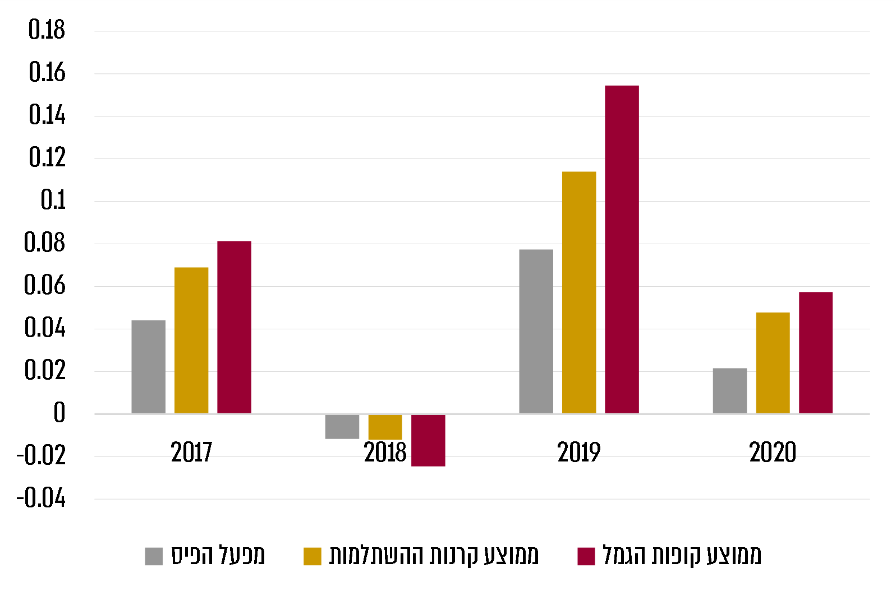

על פי נתוני גמל-נט, משרד האוצר ומפעל הפיס, בעיבוד משרד מבקר המדינה.

סיכום

מפעל הפיס מנהל תיק השקעות בסכום כולל של כ-3 - 4 מיליארד ש"ח (בנתוני 2019 - 2020). סכומים אלה והתשואות השנתיות שהם מניבים מסייעים לרשויות המקומיות במימון פרויקטים בתחומי הבריאות, החינוך, הרווחה, התרבות והאומנות. העיסוק בהשקעות מצריך הבנה מקצועית, עבודה סדורה ומובנית המתבססת על בקרות ראויות, ניתוח סיכונים ושקיפות בין הגורמים השונים המעורבים בניהול תיק ההשקעות של מפעל הפיס. על מפעל הפיס לתקן את הליקויים ולבחון את ההמלצות שעלו בדוח זה כדי לנהל באופן מיטבי את השקעות הכספים העומדים לרשותו.

מבוא

מפעל הפיס נוסד בשנת 1951 כחברה מוגבלת בערבות ללא הון מניות (להלן - מפעל הפיס או החברה). לאחר כניסתו לתוקף של חוק החברות, התשנ״ט-1999, הפך המפעל לחברה עם הון מניות ללא ערך נקוב. ב-29.4.12 נרשם מפעל הפיס כחברה לתועלת הציבור על פי הגדרתה בחוק החברות, התשנ״ט-1999.

מפעל הפיס מייעד את רווחיו לסיוע לרשויות המקומיות במימון פרויקטים בתחומי הבריאות, החינוך, הרווחה, התרבות והאומנות.

הכנסות מפעל הפיס מקורן בהגרלות. מפעל הפיס מקיים הגרלות על פי היתר שניתן לו לעריכת הימורים. הסמכות למתן ההיתר נקבעה בסעיף 231(א)(2) לחוק העונשין, התשל״ז - 1977. הוראת החוק קובעת כי שר האוצר, או מי שהוא הסמיך לכך, רשאי להעניק למפעל הפיס היתר לעריכת הימורים. מטרת ההיתר היא לקבוע תנאים והוראות לפעילות ההימורים שמבצע מפעל הפיס. אי-עמידה בהוראות תנאי ההיתר מקנה למשרד האוצר את האפשרות לבטלו או לשנותו. ההיתר מתחדש מדי כמה שנים. ההיתר האחרון ניתן לתקופה שבין 14.2.17 ל-31.12.21 (להלן - ההיתר).

פעילות ההגרלות של מפעל הפיס כוללת שבעה משחקי הגרלות עיקריים: הגרלת לוטו, הגרלת ה-^7^, הגרלת חישגד, הגרלת מנוי פיס, הגרלת צ׳אנס, הגרלת 123 והגרלת פיס 777.

על פי תקנון החברה חברי מפעל הפיס מונה 39 חברים שמייצגים את הרשויות המקומיות כמפורט בתקנון. נקבע מפתח של חברים שייצגו את הרשויות לפי גודלן, והם זכאים להשתתף באספות הכלליות ולהצביע בהן. החברות אישית אך לא מזכה בכל הכנסה או רכוש של החברה.

דירקטוריון מפעל הפיס מונה 5 עד 13 חברים ובהם 8 נציגי רשויות מקומיות, 4 נציגי ממשלה ויו"ר הדירקטוריון - נציג שמינה ראש הממשלה. תפקיד הדירקטוריון הוא התוויית מדיניות מפעל הפיס הכוללת, לרבות המדיניות בתחום ההשקעות.

חלוקת הרווחים השנתית במפעל הפיס מתבצעת על פי החלטות הדירקטוריון של מפעל הפיס ובהתאם לקווים המנחים שנקבעו בהיתר, ולפיו רווחי מפעל הפיס יחולקו בכל שנה בתקופת ההיתר (2017 - 2021) באופן הבא: 108 מיליון ש"ח יוקצו למלגות לסטודנטים, למועצה לתרבות, לפרס לנדאו ולתקורות הנלוות להוצאות אלה. יתרת רווחי השנה השוטפת יחולקו בין משרד האוצר לרשויות המקומיות לשם קידום מטרות מפעל הפיס. החלוקה בין משרד האוצר לרשויות המקומיות, החל משנת 2019 ועד לסוף תוקף ההיתר, תתבצע באופן הבא: 50% לכיתות לימוד וגנים שיוקצו באמצעות משרד האוצר ו-50% מענקים לרשויות מקומיות.

במפעל הפיס מצטברים, באופן שוטף, רווחים שמיועדים לפרויקטים שאושרו לרשויות המקומיות ולמשרד האוצר, אך בפועל טרם החלו במימוש שלהם או שהם בתהליך של מימוש שנמשך שנים אחדות - על פי קצב התקדמות הפרויקטים. לפיכך הסכומים, שבמהותם הם התחייבויות של מפעל הפיס לאותם הפרויקטים, מנוהלים באמצעות מפעל הפיס ומושקעים בהתאם למדיניות שמאושרת במפעל הפיס (להלן - תיק ההשקעות). הרווחים מתיק ההשקעות מוקצים לפי אותו מפתח חלוקה שנקבע בהיתר בין משרד האוצר ובין הרשויות מקומיות.

בכל אחת מן השנים 2017 עד 2020 הסתכם תיק ההשקעות של מפעל הפיס ב- 2.9 עד 4.2 מיליארד ש"ח (נכון ל-31 בדצמבר בכל שנה).

פעולות הביקורת

בחודשים דצמבר 2020 עד אפריל 2021 בדק משרד מבקר המדינה את אופן ניהול תיק ההשקעות של מפעל הפיס בשנים 2017 עד 2020 (להלן - תקופת הביקורת). הבדיקה בחנה את מדיניות ההשקעות ואת ביצועה בפועל. כן נבחנו קיומם של מנגנוני פיקוח ובקרה על ניהול ההשקעות במפעל הפיס.

מערך ההשקעות במפעל הפיס

ההיתר

כאמור, הכנסות מפעל הפיס, המהוות את המקור לתיק ההשקעות שלו, מקורן בהגרלות שמפעל הפיס מקיים על פי היתר שנתן לו משרד האוצר.

ההיתר קובע את המסגרת שלפיה יפעל מפעל הפיס והוא עוסק בהיבטים מגוונים ובהם מניעת הלבנת הון, אבטחת מידע, כללי דיווח חשבונאיים, יעילות הבקרה הפנימית על הדיווח הכספי והכנת התקציב, נושאי משרה, ניהול סיכונים, חובות גילוי לציבור, פרסום ושיווק.

ההיתר כולל התייחסות כללית בלבד לנושא ניהול ההשקעות של מפעל הפיס. הוראות ההיתר קובעות את חובת מינוי ועדת השקעות, שתפקידיה בין היתר להמליץ "על עקרונות השקעות מפעל הפיס במסגרת מדיניות ההשקעות הכוללת שקבע הדירקטוריון; על שיעורי ההחזקה של מפעל הפיס בניירות ערך ועל המדיניות בנוגע לרכישה וכתיבה של אופציות בנוגע לשיעור מרבי של בטוחות להשקעות מפעל הפיס". ההיתר קובע כי דיווח ההשקעות ייעשה על פי כללי הדיווח החשבונאיים הבין-לאומיים המקובלים ויכלול פירוט של המכשירים הפיננסיים והסכום שלהם.
עלה כי ההיתר לא כולל התייחסות לכללי ניהול ההשקעות, לבחינת אופן ניהול תיק ההשקעות ויישום הנחיות הדירקטוריון וועדת ההשקעות, לבקרות אחר ניהול התיק, להצגה חשבונאית פרטנית של תיק ההשקעות ולאופן ניהול הסיכונים של תיק ההשקעות.

בתגובת מפעל הפיס מיום 12.7.21 (להלן תגובת מפעל הפיס) נמסר כי: "ההיתר הנוכחי מתערב יתר על המידה בניהול כספי הפיס ובניהול ענייני הפיס מעבר לתחום ההגרלות עצמן. העובדה שההיתר לא כולל התייחסות לכללי ניהול ההשקעות ובפרט לא לאופן ניהול הסיכונים של ההשקעות היא הדבר הנכון".

ב-15.12.20 פרסמה רשות החברות הממשלתיות חוזר בנושא: "ניהול סיכון הנזילות ומדיניות ההשקעה של הנכסים העודפים בחברות הממשלתיות וחברות בת ממשלתיות".

החוזר מנחה את החברות הממשלתיות לגבי האופן שבו יושקעו כספי החברה תוך התחשבות בשיקולים של רווח כלכלי, טווחי ההשקעה וטווחי הסיכון. הוא מציג עקרונות ודרכי עבודה לניהול "הכספים העודפים": הגדרת מדרג האחריות והסמכויות של הגורמים המנהלים את ההשקעות הפיננסיות; דרכי ההתמודדות במקרים של חריגה מהמגבלות שנקבעו; התאמת כללי ההשקעה בהתאם לתזרים המזומנים; אורך חיי ההשקעה ותיאבון הסיכון; הגדרת מדדי הייחוס הרלוונטיים; קביעת תפקידי הדירקטוריון; והתייחסות לחריגה ממגבלות ההשקעה שנקבעו.

כמו כן החוזר עוסק בתפקידי ועדת ההשקעות ובסדרי עבודתה: קביעת כללים ועקרונות לניהול תיק ההשקעות תוך הבחנה בין מנהל השקעות חיצוני ובין מנהל השקעות פנימי לחברה, בחירת מכשירי השקעה, בקרה על פעילות מנהלי ההשקעות וביצועי תיק ההשקעות, דרכי עבודתה והתכנסותה של ועדת ההשקעות לרבות קביעת נהלים ועוד. החוזר עוסק גם ב"עקרונות לניהול תיק ההשקעות" - הגורמים המנהלים והמבצעים, ההשכלה הנדרשת מהגורם המבצע וניסיונו ואופן הניהול והרישום של הפעילות. כן קובע החוזר את אופן הבחירה של מנהל או חברה לניהול תיק ההשקעות ואת אופן המינוי שלהם, את הפיקוח והבקרה שיופעלו עליהם, את הקריטריונים לבחירתם: מוניטין וותק, זמינות, היקף הכספים המנוהלים, מספר האנליסטים, הביצועים ההיסטוריים וכן התייחסות לגובה דמי הניהול שגובה חברת ניהול התיקים.

בשנת 2018 פרסמה הוועדה לתכנון ותקצוב של המועצה להשכלה גבוהה נוהל שעוסק בכללים מנחים לניהול השקעות במוסדות להשכלה גבוהה, שמטרתו "להבטיח מערך איזונים ובלמים בניהול ההשקעות לרבות הסדרת הסמכות והאחריות לקביעת מדיניות ההשקעות, ניהול הסיכונים, ביצוע מדיניות ההשקעות, פיקוח ובקרה אחר הביצוע". הנוהל קובע את תפקידי ועדת ההשקעות, את הכשירות הנדרשת מחבריה לרבות מינוי אנשי ציבור מומחים מהתחום הפיננסי, כללי מסגרת לניהול ההשקעות, התוויה של עקרונות להשקעה במוצרים מורכבים בתחום ההשקעות, ביצוע ניהול סיכונים פיננסי שנתי ואופן הדיווח לוועדה לתכנון ותקצוב.
יצוין כי ב-31.12.21 יפקע תוקף ההיתר של מפעל הפיס ויהיה צורך לחדשו.
מומלץ כי משרד האוצר יתייחס לנושא ניהול ההשקעות ויקבע את העקרונות לעניין סדרי עבודתם של הדירקטוריון וועדת ההשקעות; את השיקולים בהקצאת ההשקעות באפיקים השונים; את אופן בחירת מנהלי ההשקעות; את הבקרה על ניהול ההשקעות על ידי מנהלים חיצוניים ובאמצעות מנהלי השקעות; את הטיפול בחריגות ממדיניות; את השקיפות לציבור בנושא סכומים בתיק ההשקעות, אפיקי ההשקעה, התשואות ורמות הסיכון.

הגורמים האמונים על מערך ההשקעות במפעל הפיס

ואלה הגורמים האמונים על מערך ההשקעות במפעל הפיס: הדירקטוריון, ועדת הכספים - שמשמשת גם ועדת השקעות (להלן - ועדת ההשקעות), אגף הכספים, "הפורום המקצועי" ויועץ ההשקעות.

נוהל "ניהול השקעות של מפעל הפיס" (להלן - נוהל ההשקעות) קובע את התפקידים והממשקים בפעילות הגורמים השונים המעורבים בעבודת ניהול ההשקעות, יישום המדיניות והביצוע בפועל והבקרה על ביצוע ההשקעות במפעל הפיס. ועדת הכספים והדירקטוריון אחראים לקביעת מדיניות ההשקעות, ואגף הכספים מבצע אותה: "יתרות הכספים המיועדות למענקים שטרם נוצלו, מושקעות בהתאם למדיניות ההשקעה הנקבעת ע"י ועדת הכספים והדירקטוריון והביצוע מוטל על אגף הכספים".

דירקטוריון: נוהל עבודת הדירקטוריון וההנהלה (להלן - נוהל הדירקטוריון) קובע כי תפקידי הדירקטוריון כוללים, בין היתר, את התוויית המדיניות והפיקוח על ניהול כספי מפעל הפיס, נכסיו והשקעותיו ואת הפיקוח על ועדותיו. הדירקטוריון דן במדיניות ההשקעה שמוצעת על ידי אגף ההשקעות ומאשר אותה לאחר שהמדיניות נדונה ואושרה בוועדת הכספים. הדירקטוריון דן כמה פעמים בשנה בנושאים של מדיניות השקעה ובחינת תיק ההשקעה; ממנה מבין חבריו נציגים לוועדת הכספים שהיא ועדת ההשקעות, מקבל דיווח ועדכון שוטף מאגף ההשקעות ומהיועץ החיצוני על ניהול התיק, על אפיקי ההשקעה, על סיכוני התיק וכן סקירת מקרו של מצב השווקים.

ועדת ההשקעות: ההיתר קובע כי הדירקטוריון ימנה מבין חבריו את ועדת ההשקעות, וכי ועדת הכספים של מפעל הפיס יכולה לשמש ועדת השקעות. התנאי למינויו של חבר דירקטוריון לשמש כחבר בוועדת השקעות יהיה חתימתו על הסדר למניעת ניגוד עניינים .

נוהל הדירקטוריון קובע שוועדת הכספים תשמש גם ועדת השקעות. חבריה ימונו מבין חברי הדירקטוריון. חברים אלה יהיו בעלי זכות הצבעה. נוסף על כך ישתתפו בוועדת ההשקעות, ללא זכות הצבעה, גם בעלי התפקידים האלה: מנכ"ל מפעל הפיס, סמנכ"ל הכספים, מזכיר החברה ומנהל אגף הכספים.

אגף הכספים: את החלטות ועדת ההשקעות מוציא לפועל צוות ההשקעות של מפעל הפיס באגף הכספים, המורכב מעובדי מפעל הפיס וכפוף לסמנכ"ל הכספים (להלן - צוות ההשקעות). הצוות אחראי לביצוע ההשקעות באמצעות הבנקים ולהנחייתם של מנהלי תיקים חיצוניים. נוסף על כך אחראי הצוות לביצוע משיכות והפקדות כספים ולביצוע בקרה שוטפת על פעילות הבנקים ופעילות מנהלי התיקים.

הפורום המקצועי: חבריו הם סמנכ"ל הכספים, מנהל אגף הכספים, הכלכלן הראשי, אחראי ההשקעות ויועץ השקעות חיצוני. הפורם המקצועי מתכנס בדרך כלל פעמיים בחודש ומקבל החלטות תפעוליות לגבי ניהול ההשקעות באגף הכספים.

יועץ השקעות חיצוני: אחראי לסקור את מצב שוק ההון בישיבות הפורום המקצועי וכן מופיע בהתאם לצורך בפני ועדת הכספים של הדירקטוריון ו/או הדירקטוריון לדיון במדיניות ההשקעה של מפעל הפיס.

ועדת ההשקעות

ועדת ההשקעות היא ועדת הכספים

כאמור, במפעל הפיס ועדת הכספים משמשת גם ועדת השקעות.

ההיתר קובע כי תפקיד ועדת ההשקעות הוא לקבוע את עקרונות ההשקעה בהתאם למדיניות הדירקטוריון, את שיעור ההחזקה בניירות ערך ואת המדיניות בנושא אופציות ובטוחות.

נוהל הדירקטוריון קובע כי: "בתפקידה כוועדת ההשקעות תבחן הוועדה [ועדת הכספים] את מדיניות ההשקעות, תפקח עליהם ותבחן את ביצועי תיקי ההשקעות".

נוהל ההשקעות קובע כי אלה יהיו תחומי הדיון של ועדת הכספים בנושא ההשקעות: קביעת שיעור ההשקעה באפיקים השונים; התבחינים שלפיהם יבחן מערך ההשקעות את אפשרויות ההשקעה; הבנקים שבהם ינהלו את ההשקעות והסכומים שינוהלו בכל בנק; קביעת זהות מנהלי התיקים; הנחיית מנהל הכספים לגבי אופן ניהול ההשקעות של מנהלי התיקים; והמלצה לדירקטוריון על מדיניות ההשקעה.

בכל הנוגע לתדירות התכנסות ועדת הכספים בתפקידה כוועדת השקעות, נוהל הדירקטוריון קובע כי: "בתפקידה כוועדת ההשקעות תבחן הועדה את מדיניות ההשקעות, תפקח עליהם ותבחן את ביצועי תיקי ההשקעות בתדירות ככל הדרוש ולא פחות מפעמיים בשנה". נוהל ההשקעות קובע כי תדירות הדיונים בנושא ההשקעות תהה דיון חצי שנתי, וגם נקבעה אפשרות לקיום "דיון מיוחד" בעיתות של משבר כלכלי או משבר מיוחד.

עיון בפרוטוקולים של ועדת הכספים בין השנים 2017-2020 מעלה כי ועדת הכספים דנה בהתכנסויותיה במגוון רחב של נושאים (10 - 15) הנוגעים לכספי מפעל הפיס, ובין היתר היא דנה, בחלק מהישיבות, בנושא ההשקעות.

בשנים 2017 עד דצמבר 2020 התכנסה ועדת הכספים ל-36 דיונים, וב-21 מהם היא עסקה גם בנושא ההשקעות במפעל הפיס.
לוח 1: התכנסויות ועדת הכספים, 2017 - 2020
 | 2017 | 2018 | 2019 | עד 3.12.2020
מספר ההתכנסויות | 11 | 10 | 6 | 9
מספר הדיונים בנושא השקעות | 5 | 7 | 3 | 6
לפי נתוני מפעל הפיס, בעיבוד משרד מבקר המדינה.
מהביקורת עולה שהגם שתיק ההשקעות של מפעל הפיס מסתכם בכ- 3 - 4 מיליארד ש"ח, אין ועדת השקעות ייעודית במפעל הפיס, וועדת הכספים משמשת בין היתר כוועדת השקעות כפי שהדבר מתאפשר בהיתר. בוועדת הכספים דנים בכל התכנסות ב-10 עד 15 נושאים בתחום הכספים. נושא ניהול תיק ההשקעות - שמסתכם בכ-4 מיליארד ש"ח, הוא אחד מנושאי דיוניה, ולא נמצא כי יוחדה ישיבה לנושא זה.

בתגובת מפעל הפיס נכתב כי: "הפעילות של ועדת הכספים כוועדת השקעות במקביל מוסדרת במפורש בהיתר מפעל הפיס. גם לגופו של עניין, אין כל בעייתיות בכך שאין ועדת השקעות ייעודית במפעל הפיס. ועדת הכספים מורכבת מכל חברי הדירקטוריון בעלי המומחיות הרלוונטית ורק מתבקש שהם יהיו חברים גם בוועדת ההשקעות. לא זו אף זו, כל פעולה של וועדת ההשקעות מלווה ביועץ השקעות ובפורום המקצועי. בנוסף לאמור, מדובר בחיסכון בכספי ציבור ויעילות".

בתגובת משרד האוצר מיום 8.7.21 נכתב כי: " ההיתר למפעל הפיס ניתן מטעם משרד האוצר בתאריך 14.02.2017 ותוקפו עד ה-31.12.2021. בהיתר נקבע במפורש, תחת ס׳ 47, כי תקום ועדת משנה להשקעות שתמונה על ידי דירקטוריון מפעל הפיס".
לדעת משרד מבקר המדינה, נוכח היקף הכספים המנוהל בתיק ההשקעות במפעל הפיס (כ-3 - 4 מיליארד ש"ח), מומלץ שמפעל הפיס יבחן הקמת ועדת השקעות ייעודית לנושא ניהול ההשקעות, נפרדת מוועדת הכספים, שתעסוק בניהול מדיניות ההשקעה, תקבע את רמת החשיפה לסיכונים ואת ההגנות הפיננסיות לתיק ההשקעות, שתבחן חלופות השקעה ותיזום תהליכים. המלצה זו מקבלת משנה תוקף נוכח אפיקי ההשקעה המצומצמים וביצועי תיק ההשקעות של מפעל הפיס כפי שיובאו להלן.

הכשירויות הנדרשות מחברי ועדת ההשקעות

ההיתר מגדיר את דרישות הכשירות מחברי ועדת הכספים: "חברי ועדת הכספים יהיו בעלי יכולת לקרוא ולהבין דוחות כספיים". נוהל הדירקטוריון עוסק גם הוא בכשירות הנדרשת מחברי ועדת הכספים כדלקמן: "רוב חברי ועדת הכספים יהיו בעלי יכולת לקרוא ולהבין דוחות כספיים. חברי הועדה יתנו הצהרה בכתב על כך עובר למינויים". אך גם ההיתר וגם נוהל הדירקטוריון לא קובעים את הכשירויות והניסיון המקצועי הנדרשים מחברי ועדת ההשקעות.
מהביקורת עלה שהגם שבקרב חברי ועדת השקעות מונו חברים בעלי כשירויות פיננסיות וניסיון מקצועי מקרב חברי הדירקטוריון, נוהל דירקטוריון מפעל הפיס קבע כי רוב חברי ועדת הכספים יהיו בעלי יכולת לקרוא ולהבין דוחות כספיים, אך לא קבע כשירויות פיננסיות וניסיון מקצועי ייעודי לתחום ההשקעות.

ההיתר קובע כי "חברי ועדת ההשקעות יהיו מבין חברי הדירקטוריון .בנוסף לכך, רשאי משרד האוצר להורות על מינוי נציג לוועדה בעל הכשרה מקצועית, שאינו מבין חברי הדירקטוריון".
עלה כי בתקופת הביקורת לא מינה משרד האוצר נציג לוועדה בעל הכשרה מקצועית שאינו מבין חברי הדירקטוריון. כפועל יוצא מכך אין בוועדת ההשקעות נציגי ציבור שלא מבין חברי הדירקטוריון שהם מומחים בעלי ידע מקצועי בתחום ההשקעות.

יועץ ההשקעות מוזמן לדיוני הוועדה על פי הצורך. מהביקורת עלה כי היועץ השתתף ב-13 מ-21 ישיבות ועדת הכספים שעסקו בהשקעות בשנים 2017 עד 2020.

חוק החברות הממשלתיות, התשל"ה-1975 קובע כי: "לכל חברה ממשלתית יתמנה דירקטור אחד לפחות שהוועדה לבדיקת מינויים מצאה שהוא בעל מומחיות חשבונאית ופיננסית, כמשמעותה לפי סעיף 240 לחוק החברות".
יוצא אפוא כי חברות ממשלתיות, המנהלות לעיתים סכומים קטנים בהרבה מהסכומים המנוהלים בתיק ההשקעות של מפעל הפיס, מחויבות במינוי דירקטור בעל מומחיות חשבונאית פיננסית.
לדעת משרד מבקר המדינה מומלץ כי דירקטוריון מפעל הפיס יבחן עדכון נהליו כך שיכללו כשירויות פיננסיות וניסיון מקצועי ייעודי לחברי ועדת ההשקעות הנדרש מחברי ועדת ההשקעות ויקבע אותם.

בתגובת מפעל הפיס נכתב שבנוהל עבודת הדירקטוריון נכתב במפורש כי ״רוב חברי ועדת הכספים יהיו בעלי יכולת לקרוא ולהבין דו״חות כספיים...״, וכשירות זו נחשבת ל ״מומחיות חשבונאית פיננסית״.
עוד מומלץ שמשרד האוצר ימנה, בהתאם לסמכותו, נציג לוועדה בעל הכשרה מקצועית שאינו מבין חברי הדירקטוריון, זאת לצורך גיוון הרכב הוועדה, הדעות הנשמעות בה וההחלטות המתקבלות על ידה.
ההמלצות כאמור מקבלות משנה תוקף נוכח אפיקי ההשקעה המצומצמים וביצועי תיק ההשקעות של מפעל הפיס כפי שיובאו להלן.

הנתונים הכספיים של מפעל הפיס
לוח 2: סעיפים נבחרים מתוך דוח רווח והפסד (באלפי ש"ח)
 | 2019 | 2018 | 2017
ההכנסות מהגרלות | 8,221,692 | 7,973,510 | 7,365,765
הרווח הגולמי | 2,924,566 | 2,841,510 | 2,574,045
סך ההוצאות בשל מענקים והקצבות | 1,900,087 | 1,692,915 | 1,602,223
רווח או הפסד מניירות הערך הסחירים | 291,860 | 47,867- | 170,472
הכנסות הריבית מהתאגידים הבנקאיים | 5,219 | 5,759 | 5,664
סה"כ רווח (הפסד) | 16,181 | 2,581 | 6,737-
על פי דוחות רווח והפסד של מפעל הפיס, בעיבוד משרד מבקר המדינה.

היקף תיק ההשקעות
תרשים 1: היקף תיק ההשקעות במפעל הפיס (במיליוני ש"ח), 2017 - נובמבר 2020
על פי נתוני מפעל הפיס, בעיבוד משרד מבקר המדינה.

הקיטון בהיקף תיק ההשקעות בין 31 בדצמבר 2019 ל-2020 נבע, בין היתר, מכך שבשנת 2020 העביר מפעל הפיס למשרד האוצר 950 מיליון ש"ח על חשבון חלוקת הרווח בשנת 2021. כמו כן בתקופת הקורונה (מאז אפריל 2020) הועברו 161.68 מיליון ש"ח לתמיכה בהקמת מחלקות קורונה בבתי חולים ולתמיכה ברשויות המקומיות (פירוט בעניין זה ראו בפרק העוסק בניהול תיק ההשקעות בתקופת הקורונה).

התשואות
תרשים 2: התשואה השנתית הממוצעת של תיק ההשקעות במפעל הפיס, 2017 - דצמבר 2020

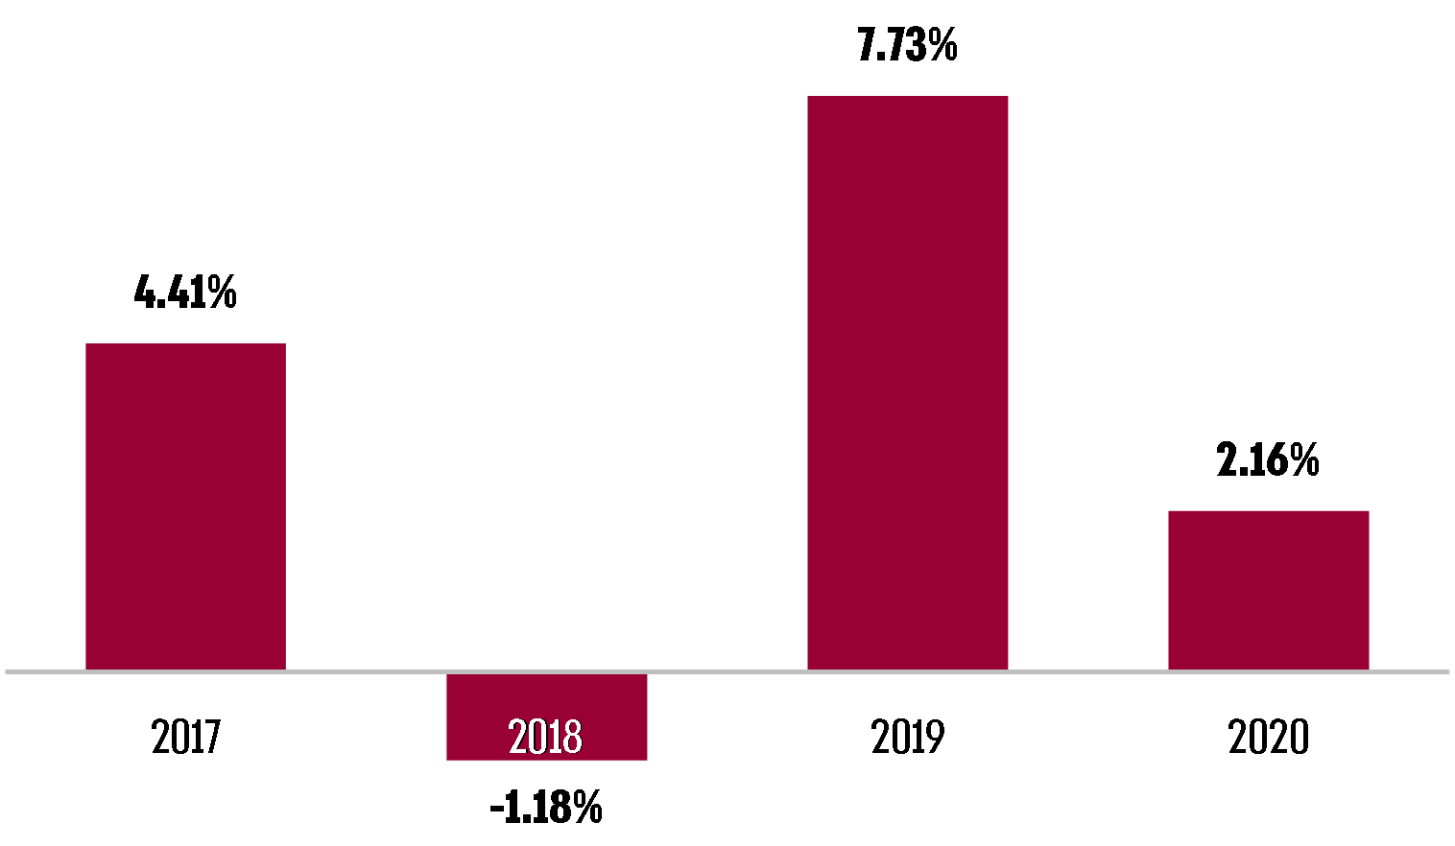
על פי נתוני מפעל הפיס, בעיבוד משרד מבקר המדינה.

בתגובת מפעל הפיס נכתב כי "מדיניות ההשקעות של מפעל הפיס, שנקבעה בהתאם לנוהל 'ניהול השקעות של מפעל הפיס', הינה המדיניות הראויה והמתאימה למפעל הפיס לאור מאפייניו הייחודיים וצרכיו השוטפים. מדיניות זו לוקחת בחשבון את הצורך להתייחס לכספי ההשקעות כאל כספים כשיש כנגדם התחייבויות בטווח הקצר ומפעל הפיס עשוי להידרש לשלם אותם למדינה או לרשויות המקומיות בתוך זמן קצר ולעיתים ללא התראה מספקת מראש. מדיניות ההשקעות של מפעל הפיס היא להשקיע בהשקעות סולידיות, נזילות ובעלות סיכון נמוך יחסית, משום שאינו יכול להסתכן בהשקעות בהן הנזילות נמוכה או בהשקעות בהן קיימת תנודתיות גבוהה יותר, גם אם המשמעות היא תשואות נמוכות יותר". עוד נכתב כי: "תשואות תיק ההשקעות של מפעל הפיס בשנים שנבדקו הושפעו באופן ישיר מהעברות כספים חד פעמיות אותן נדרש מפעל הפיס לבצע למשרד האוצר בסכומים גבוהים ובלוח זמנים קצר ביותר. דרישות אלו המועברות מפעם לפעם משקפות את אופי הפעילות הייחודי של מפעל הפיס, והן מחייבות מדיניות השקעה מרוסנת, המאפשרת נזילות מרבית תוך סיכון מזערי. מאפיין זה אינו קיים בגופים האחרים אליהם נערכה השוואה בדו"ח", בנוסף נכתב כי: "מפעל הפיס קיבל החלטת מדיניות לא להשקיע באגרות חוב של חברות אשר עשו 'תספורת' ״.

בנצ'מארק תשואות

השוואה לתשואות במוסדות להשכלה גבוהה, בקרנות ההשתלמות ובקופות הגמל

דוח בנושא "ניהול השקעות במוסדות להשכלה גבוהה" בחן את ניהול ההשקעות בחמש אוניברסיטאות שערך תיקי ההשקעות שלהן נכון לחודש אפריל 2020 הסתכם בכ-8.7 מיליארד ש"ח, וערך התיק של כל אחת מהן נע בין 0.7 מיליארד ש"ח ל-2.5 מיליארד ש"ח. להלן בחינת הנתונים בדוח האמור כנתוני ייחוס לתיק ההשקעות של מפעל הפיס:
התשואה בשנים 2017 עד 2019 בכל אחד מתיקי ההשקעות של האוניברסיטאות שנבדקו בדוח הביקורת בנושא ניהול ההשקעות במוסדות להשכלה גבוהה באחוזים, נומינאלי ובמפעל הפיס:
לוח 3: התשואה השנתית (באחוזים), באוניברסיטאות השונות ובמפעל הפיס, 2017 – 2019
השנה | אוניברסיטה א' | אוניברסיטה ב' | אוניברסיטה ג' | אוניברסיטה ד' | אוניברסיטה ה' | מפעל הפיס
2017 | 5.6% | 5.57% | 3.45% | 4.44% | 5.90% | 4.41%
2018 | 2% | 0.47%- | 1.86% | 2.57% | 1.30%- | 1.18%-
2019 | 9.70% | 9.68% | 8.53% | 8.91% | 11% | 7.73%
על פי נתוני המוסדות האקדמיים ומפעל הפיס, בעיבוד משרד מבקר המדינה.

לוח 4: התשואה השנתית (באחוזים), בקרנות ההשתלמות, בקופות הגמל להשקעה ובמפעל הפיס, 2017 - 2019:
 | סכום דצמבר 2019 במיליוני ש"ח | התשואה בשנת 2019 | התשואה בשנת 2018 | התשואה בשנת 2017
אלמן אדולבי השתלמות - מסלול כללי | 3,392 | 11.86% | 0.16% | 6.56%
הראל השתלמות - מסלול כללי | 8,193 | 11.19% | 1.44% - | 7.98%
קרן השתלמות לאקדמאים | 2,931 | 10.97% | 1.66% - | 6.81%
הנדסאים וטכנאים - מסלול כללי | 2,151 | 11.51% | 2.23% - | 6.35%
כלל קרנות ההשתלמות | 250,174 | 11.4% | 1.22% - | 6.9%
כלל קופות הגמל להשקעה | 13,569 | 15.45% | 2.46% - | 8.13%
מפעל הפיס | 4,243 | 7.73% | 1.18% - | 4.41%
על פי נתוני גמל-נט, משרד האוצר ומפעל הפיס, בעיבוד משרד מבקר המדינה.

תרשים 3: השוואת תשואות מפעל הפיס מול ממוצע קופות הגמל וממוצע קרנות ההשתלמות
על פי נתוני גמל-נט, משרד האוצר ומפעל הפיס, בעיבוד משרד מבקר המדינה.
השוואת תשואות תיק ההשקעות של מפעל הפיס לתיקי ההשקעות של האוניברסיטאות, קופות הגמל וקרנות ההשתלמות מעלה שבתקופות של קשיים בשווקים הפיננסיים תיק ההשקעות של מפעל הפיס יצר הפסדים גבוהים בהשוואה לתשואות תיק הבנצ'מרק שנבחנו בביקורת (הפסד של 1.18%- למפעל הפיס, מול טווח של 2.46% - עד רווחים של 2.57% אצל המוסדות להשכלה גבוהה, קופות הגמל וקרנות ההשתלמות), ובתקופות של פריחה בשווקים - הוא הציג תוצאות נמוכות לעומת התשואות שהושגו בתיקים האמורים (רווח של עד 7.73% לעומת תשואות חיוביות של עד כ-15% בגופי ההשוואה). יצוין כי תשואות אלו נגזרות ממדיניות מפעל הפיס לגבי הרכב תיק ההשקעות, המתבססת על תאבון סיכון נמוך, ובפרט בדבר אחוז ההשקעה במניות, למול המדיניות שאומצה ע"י אוניברסיטאות, קרנות ההשתלמות וקופות הגמל שנבחנו.

אפיקי ההשקעה
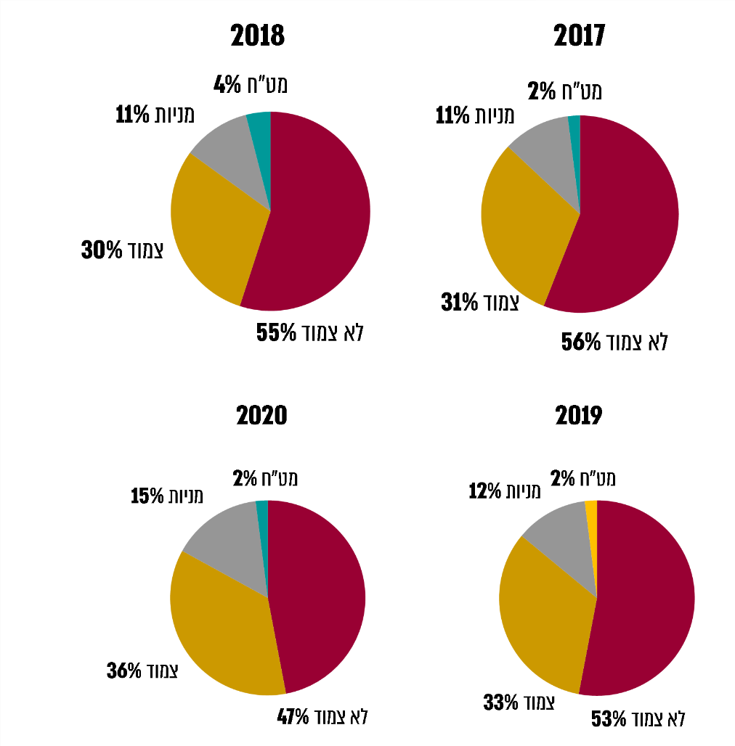
תרשים 4: שיעור ההשקעה באפיקים השונים של תיק ההשקעות של מפעל הפיס, 2017 - דצמבר 2020

על פי נתוני מפעל הפיס, בעיבוד משרד מבקר המדינה.

לוח 5: אפיקי ההשקעה והתשואה בהם בתיק מפעל הפיס, 2017 - 2020
האפיק | 2020 | 2019 | 2018 | 2017
ממשלתי צמוד | 0.97%- | 5.41% | -0.6% | 2.76%
ממשלתי לא צמוד | 2.04% | 6.28% | 1.32%- | 4.13%
קונצרני צמוד | -0.69% | 8.22% | 0.81%- | 5.6%
קונצרני לא צמוד | 1.37% | 8.79% | 4.21%- | 6.7%
קונצרני צמוד מט"ח | 2.33% | 1.78% | 7.34% | 3.91%-
פחק | 0.04% | 0.25% | 1.22% | 0.11%
פיקדון צמוד | 0.28%- | 0.75% | 0.15% | 0.2%
פיקדון לא צמוד | 1.22% | 0.97% | 1.07% | 0.69%
מניות + ק.סל | 2.77% | 25.08% | 2.91%- | 12.26%
ממשלתי מט"ח | 2.39% | 0.24%- | 8.64% | 8.52%-
מניות בחו"ל | 18.72%
התשואה השנתית | 2.16% | 7.73% | 1.18%- | 4.41
על פי נתוני מפעל הפיס, בעיבוד משרד מבקר המדינה.
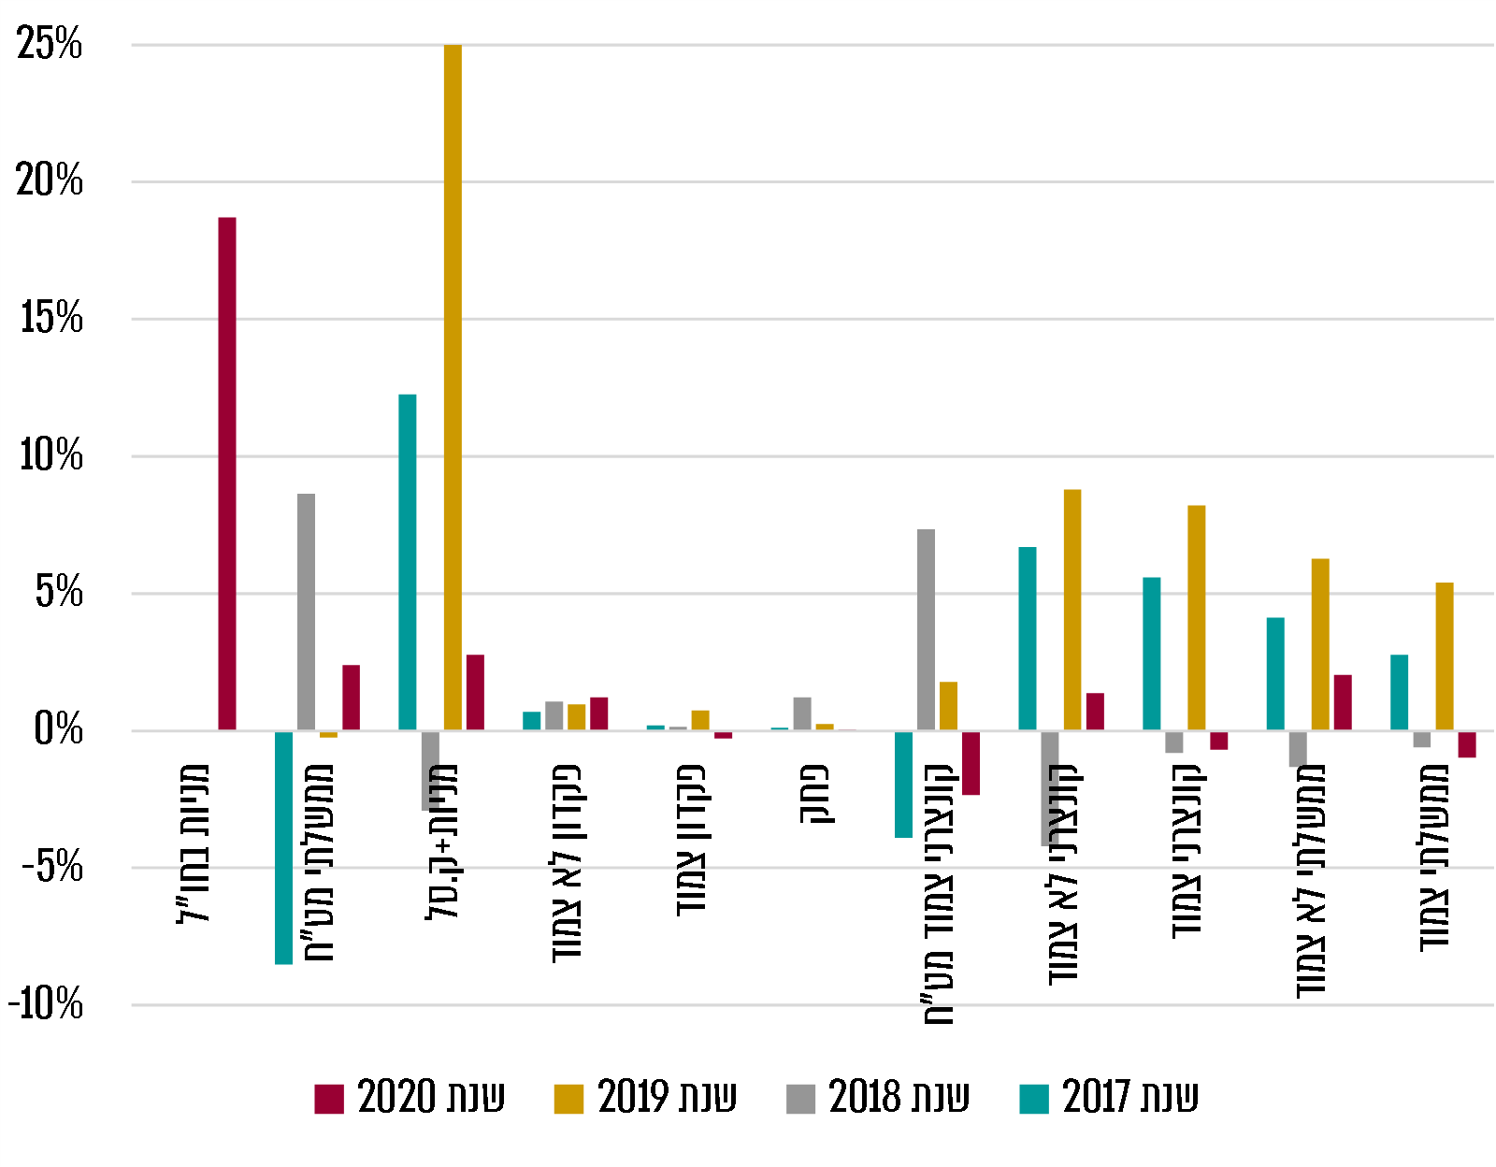
תרשים 5: התשואה לפי אפיקי ההשקעה, 2017 - יולי 2020
על פי נתוני מפעל הפיס, בעיבוד משרד מבקר המדינה.
מהנתונים המוצגים לעיל עולה כי האפיק שהניב את התשואה הממוצעת הגבוהה ביותר לתיק ההשקעות של מפעל הפיס, היה האפיק המנייתי וקרנות הסל.

בנצ'מרק אפיקי השקעה

להלן מוצגים אפיקי ההשקעה בתיקי ההשקעות של האוניברסיטאות שנבדקו בדוח הביקורת על ניהול השקעות במוסדות להשכלה גבוהה:

לוח 6: הרכב תיק ההשקעות באוניברסיטאות שנבדקו בדוח על ניהול השקעות בהשכלה גבוהה (באחוזים)
המוסד האקדמי | מניות | אג"ח | השקעות באפיקים אלטרנטיביים | כספים באפיקים נזילים/פיקדונות/עו"ש | אחר
א' | 29 | 33 | 21 | 17 | -
ב' | 29 | 36 | 5 | 12 | 18
ג' | 28 | 51 | 10 | 11 | -
ד' | 37 | 21 | 20 | 22 | -
ה' | 24 | 39 | 10 | 27 | -
ו' | 18 | 72 | 7 | 3 | -
הממוצע | 27.5 | 42 | 12.1 | 15.3 | -

תיקי ההשקעות באוניברסיטאות כוללים אפיקי השקעה אלטרנטיביים, שלא קיימים בתיק ההשקעות של מפעל הפיס. על פי הנתונים, האוניברסיטאות משקיעות בהשקעות אלטרנטיביות 5% עד 21%. השקעות אלה הן כ-12.1% בממוצע מכלל הכספים המנוהלים בתיק ההשקעות באוניברסיטאות. כמו כן שיעור המניות בתיקי ההשקעות באוניברסיטאות שנבדקו גדול מזה שבמפעל הפיס, ובממוצע שיעור המניות בתיקי ההשקעות של האוניברסיטאות הוא יותר מכפול בהשוואה לזה שבמפעל הפיס.

יודגש כי תיקי ההשקעות של האוניברסיטאות מיועדים ברובם להשקעות ארוכות טווח, וכי הנתונים מובאים לשם השוואה - בפרט בדבר סוגי ההשקעה.
מהביקורת עלה כי הרכבי ההשקעה של תיק ההשקעות של מפעל הפיס באפיקים השונים לא השתנו כמעט בשנים 2017 עד 2020; רובו של תיק ההשקעות מנוהל באפיקים הלא צמודים (פיקדונות ואג"ח 47% עד 56%); ואילו שיעור ההשקעה במניות היה 11% עד 15%). במשך השנים לא נוספו אפיקי השקעה חדשים, לא נדונו בוועדת ההשקעות ובדירקטוריון אפשרויות לגיוון של תחומי ההשקעות באמצעות כניסה לתחומי השקעה חדשים, ובהם אפיקי השקעה אלטרנטיביים כמו קרנות השקעות פרטיות בענפים שונים (Private Equity Funds), קרנות הון סיכון והשקעות בנדל"ן.

עוד עלה כי מפעל הפיס אינו מבצע השוואה לתיק בנצ'מרק חיצוני, למעט השוואה למדדים מובילים בשוק והשוואה בין מנהלי התיקים השונים המועסקים על ידו.
תיק ההשקעות של מפעל הפיס מאופיין במכשירים מסורתיים, והוא לא השתנה כמעט במשך השנים. תשואות התיק מצביעות על כך שבתקופות של קשיים בשווקים הפיננסיים הוא יצר הפסדים גבוהים בהשוואה לתשואות תיק הבנצ'מרק שנבחנו בביקורת - מוסדות להשכלה גבוהה וקופות גמל וקרנות השתלמות, שהיו חיוביות ברוב הגופים (הפסד של 1.18%- למפעל הפיס, מול טווח של 2.46% - עד רווחים של 2.57% אצל המוסדות להשכלה גבוהה, קופות הגמל וקרנות ההשתלמות), ובתקופות של פריחה בשווקים - הוא הציג תוצאות נמוכות לעומת התשואות שהושגו בתיקים האמורים (רווח של עד 7.73% לעומת תשואות חיוביות של עד כ-15% בגופי ההשוואה).

בהתייחסות מפעל הפיס נכתב כי: "העובדה שתיק ההשקעות של מפעל הפיס מתנהל על פי מדיניות אשר לא השתנתה באופן ניכר במהלך השנים, אינה תוצאה של הזנחה אלא תוצאה של מדיניות מחושבת ומקצועית, שנדונה מחדש מדי תקופה והוכיחה את עצמה על פני השנים".
מומלץ שקובעי מדיניות ההשקעות במפעל הפיס יבחנו אימוץ בנצ'מרק לתיקי ההשקעות של מפעל הפיס וימשיכו לבחון מעת לעת את הרכב תיק ההשקעות וכניסה לאפיקי השקעה נוספים הקיימים בשווקים, הן ככלי ליצירת פיזור הסיכון של התיק והגדלת הפוטנציאל שלו, והן ככלי ליצירת הגנה עליו בתקופות של תנודתיות בשווקים.

השקעות אחראיות (ESG)

בעשור האחרון בולטת מגמה מרכזית בעולם ההשקעות והיא "השקעות אחראיות" ( ESG - Environmental, Social and Governance).

השקעה אחראית, בדומה לכל השקעה, שמה לה למטרה להניב רווח כלכלי, אך בה בעת מביאה בחשבון סוגיות סביבתיות, חברתיות ותאגידיות ארוכות טווח. התאגידים אשר אימצו את כללי ESG עשויים להימנע מהשקעה ישירה בחברות אנרגיה מזהמות, בגופים המקושרים למשטרים מושחתים, בחברות הפוגעות בזכויות עובדיהן, בגופים המעבידים קטינים וכיו"ב.

הנושאים הסביבתיים שנכללים בסדר היום של ה-ESG כוללים את המרכיבים האלה:
- השפעות סביבתיות - כמו הפחתת מזהמים והשפעה אקלימית, הקטנת הפגיעה ביערות, אימוץ סטנדרטים בתחום נושא האקלים והתייעלות אנרגטית.
- נושאים חברתיים - כמו ההשפעה שיש לחברה (Company) על החברה ((Society הכללית בנושאים של קידום הבריאות, אימוץ סטנדרטים בנושא מעסיק-עובד, הגנה על זכויות אדם ועוד.
- נושאי ממשל תאגידי - כמו שחיתות ושוחד, תגמול לנושאי משרה, תרומות, רמת הדיווח והשקיפות.

הכלת נושאים אלו במסגרת מדיניות ההשקעות של התאגיד מסייעת להפחתת סיכוני הסביבה לאורך זמן וליצירת שיפור מתמיד ברווחה כוללת לחברה כולה וכן לרווחיות התאגיד; להקטנת פוטנציאל החשיפה של התאגיד לתביעות של עובדים; לשיפור מוניטין; להגדלת אמון המשקיעים בהנהלה; ולהעלאת האטרקטיביות של החברה בעיני המשקיעים.

ארגונים בין-לאומיים, כדוגמת PRI - Principles for Responsible Investments של האו"ם, עוסקים במחקר, לימוד וקידום של נושא ההשקעות האחראיות. חברות גלובליות עסקיות רבות בעולם חתומות על חברות בארגון PRI ומחויבות לנהוג על פי כללי ההשקעה של הארגון.
בביקורת עלה כי במפעל הפיס לא התקיימו דיונים בנושא של אימוץ כללי השקעות אחראיות (ESG). כן עלה כי בהיתר שנתן שר האוצר למפעל הפיס אין התייחסות לנושא זה.
מומלץ כי מפעל הפיס יבחן את האפשרות לאמץ את כללי ESG ולשלבם במדיניות ההשקעה שלו. זאת הן בשל ההיקף הכספי המנוהל והן בשל ההשפעות החיוביות על דימוי מפעל הפיס בציבור.

בתגובת מפעל הפיס נכתב כי: "נושא ההשקעות האחריות הינו נושא ש ״עלה לכותרות״ בשנים האחרונות ואשר יידון על ידי מפעל הפיס. יחד עם זאת, מדובר בכללים וולונטריים שאינם מחויבים בדין ועל כן אין מקום להצביע על העדרם של דיונים בנושא זה כעל ביקורת שלילית לגבי מפעל הפיס. מעבר לכך, בישראל לא התגבשו עדיין אמות מידה להשקעות אחראיות".
עוד מומלץ כי משרד האוצר יבחן הכללת הנחיות בדבר אימוץ כללי השקעות אחראיות (ESG) על ידי מפעל הפיס.

מנגנוני פיקוח ובקרה

שווי תיק ההשקעות של מפעל הפיס הוא 2,970 מיליארד ש"ח, נכון לדצמבר 2020. סכום ניכר זה, לצד הפעילות השוטפת שמבצע בתיק צוות ההשקעות (רכישה ומכירה של מניות ואג"ח, מתן הנחיות למנהלי התיקים וכיו"ב), מחייבים את קיומם של מנגנוני בקרה פנימיים איתנים אשר יבטיחו שפעולות ההשקעה מתבצעות באופן תקין ויסייעו למנוע טעויות ומעילות. צוות הביקורת בחן את תהליכי הבקרה, הביקורת הפנימית וניהול הסיכונים בניהול ההשקעות במפעל הפיס.

הפיקוח והבקרה על ההשקעות

החלטות ועדת הכספים בכובעה כוועדת השקעות יוצאות לפועל באמצעות צוות ההשקעות של מפעל הפיס. כאמור, הצוות מורכב מעובדי מפעל הפיס, שהם אנשי אגף הכספים. צוות ההשקעות מבצע את ההשקעות בפועל באמצעות בנקים וכן מנחה את מנהלי התיקים החיצוניים לגבי אפיקי ההשקעה ושיעור ההשקעה בכל אפיק, על פי החלטות ועדת הכספים.

את בקרת ההשקעות השוטפת מבצע האחראי להשקעות באגף הכספים והיא כוללת: קבלת דיווחים על ההשקעות בניהול עצמי ובניהול חיצוני; התאמות בנקים; דוחות ביצוע שמאמתים את הנתונים שמנהלי התיקים והבנקים מעבירים ושעוסקים בסכומים המנוהלים; בדיקת דירוגי אג"ח; בדיקת שיעורי הריבית והתאמתה לאפיקים השונים שעליהם מדווחים הבנקים; ומעקב אחר החלטות הפורום המקצועי.

על פי נוהל ההשקעות של מפעל הפיס, מנהל אגף הכספים אחראי, בין היתר, לביצוע בקרה שוטפת על פעילות הבנקים ועל פעילות מנהלי התיקים ולדיווח על חריגות לסמנכ"ל הכספים. מנהל אגף הכספים מנתח את הביצועים מול מגמות השוק ומדיניות מפעל הפיס ומוודא שהחלטות ועדת הכספים מתקיימות ללא חריגים, הן בניהול העצמי והן בניהול החיצוני. אם נמצאים חריגים, הנושא מדווח לסמנכ"ל הכספים.

ביקורת פנים

על פי תנאי ההיתר, דירקטוריון מפעל הפיס ימנה, בהסכמת ועדת הביקורת, את המבקר הפנימי של החברה.

בספטמבר 2017 הגיש מבקר הפנים במפעל הפיס ליו"ר ועדת הביקורת וליו"ר הדירקטוריון דוח ביקורת שכותרתו "ניהול השקעות מפעל הפיס" (להלן - דוח הביקורת הפנימית), שבחן את העמידה בנהלים ואת הפיקוח והבקרה על פעילויות ההשקעה השוטפת (בניהול העצמי ובאמצעות מנהלי תיקים חיצוניים).

דוח הביקורת הפנימית העלה כי ככלל, ההשקעות במפעל הפיס, המבוצעות באמצעות הבנקים ומנהלי התיקים, מנוהלות ומפוקחות באופן שוטף בהתאם למדיניות ההשקעות.

הדוח ציין כי יש לעדכן את נוהלי מפעל הפיס, שעודכנו בפעם האחרונה באוקטובר 2014, בנושאים האלה: הגדרת סמכויות הפורום המקצועי המתכנס לדיון חודשי ועדכון מנגנון הדיווח והמעקב לגבי יישום ההחלטות שמתקבלות בפורום זה; עדכון הבקרות הנדרשות בעניין ניהול השקעות בידי אגף הכספים על בסיס המלצות הבנקים; קביעת תבחינים לגובה ההשקעה שינוהלו בבנקים ואלו שינוהלו בבתי ההשקעות.

כמו כן הדוח איתר חריגות נקודתיות ממדיניות ההשקעה: חריגה מיחס היקף השקעה ביחס לגובה ההון העצמי המאושר; וכן לגבי אחד הבנקים - החזקה בתעודות סל של קבוצה יותר מהתקרה שנקבעה במדיניות. ממצאים אלו נקבעו כמאופיינים במהותיות "נמוכה" מבחינת מאפייני הסיכון.

המלצות דוח הביקורת הפנימית היו מקובלות על מפעל הפיס, והן יושמו בנוהל ההשקעות שאושר בוועדת נהלים ב-1.1.18.
עלה כי תוכניות העבודה של מבקר הפנים לשנים 2018 עד 2020 וכן תוכנית העבודה המוצעת לשנת 2021 לא כללו ביקורות בתחום ההשקעות.
מומלץ כי מבקר הפנים יבחן עריכת ביקורת חוזרת בעניין ניהול ההשקעות במסגרת גיבוש תוכנית הביקורת הרב-שנתית של מפעל הפיס.

הסדרת הימנעות ממצב של ניגוד עניינים בקרב הגורמים המעורבים בהשקעות

כאמור לעיל, על פי ההיתר, התנאי למינויו של חבר דירקטוריון לחבר בוועדת ההשקעות יהיה חתימתו על הסדר למניעת ניגוד עניינים.

נוהל "מניעת ניגוד עניינים והסדרת עסקאות עם גורמים שלנושאי משרה יש בהם עניין אישי" של מפעל הפיס קובע כי על הדירקטורים ונושאי המשרה חלות חובות אמון, ועליהם להימנע מלהעמיד את עצמם במצב של ניגוד עניינים.

דוח הביקורת הפנימית מספטמבר 2017 מצא, בין היתר, ש"בנוהל המפעל ובתהליכי העבודה בפועל, אין התייחסות למניעת מצב של ניגוד עניינים בין חברי הוועדה ו/או הצוות המקצועי המעורב בקביעת מנהלי התיקים בהם יושקעו מאות מיליוני שקלים". המלצת הביקורת בהקשר זה הייתה כי: "הגורמים המעורבים בבחירת מנהלי תיקים יצהירו במסגרת הצהרה כללית, על היעדר זיקה או חשש למצב של ניגוד ענייני (גורמים חיצוניים ופנימיים). במידה ודווח על ידי מי מהגורמים הנ"ל על זיקה כלשהיא, יש לתעד דיון והחלטות בנושא". תגובת החברה הייתה כי ההמלצה מקובלת.

עוד מצא דוח הביקורת הפנימית האמור כי "חלק מחברי הפורום המקצועי אינם חתומים על הצהרת היעדר ניגוד עניינים מפורשת אלא רק על ההתחייבות לפעול בהתאם לקוד האתי של החברה. בהקשר זה נציין כי הם חתומים על שאלון נושא משרה, אך אין בשאלון הנ"ל התייחסות פרטנית להצהרת היעדר ניגוד עניינים לתחומים שבאחריותם במפעל. אף חברי ועדת הכספים אינם חתומים על הצהרת היעדר ניגוד עניינים אלא רק על שאלון נושא משרה, ובחלק מהמקרים מדובר בשאלון מלפני יותר מ-3 שנים".

בדיון בוועדת הביקורת מ-7.2.18 נדונו המלצות דוח הביקורת האמור, ובין היתר נדונה חובת החתימה על הצהרת היעדר ניגוד עניינים של מי שעוסק בהשקעות בפועל ושל חברי ועדת הכספים - המשמשת כאמור גם ועדת ההשקעות. הוסכם כי רק העוסקים בקבלת החלטות בהשקעות, קרי סמנכ"ל הכספים ומנהל אגף הכספים, יחתמו על הצהרת היעדר ניגוד עניינים הכוללת נספח של "הגבלות על בעל רישיון" - ולפיו אם יש ברשותם תיק ניירות ערך בסכום של 400,000 ש"ח ומעלה הם יצטרכו להעבירו לנאמנות עיוורת; ואילו חברי ועדת הכספים יחתמו - כמו כל יתר חברי הדירקטוריון - על שאלון נושא משרה לאיתור חשש לניגוד עניינים.

בדיון ועדת הכספים מ-8.2.18 עדכן סמנכ"ל הכספים את חברי ועדת הכספים כי עליהם לחתום על הצהרת היעדר ניגוד עניינים רגיל כמו של דירקטור, וכך עשו.

בפברואר 2018 חתמו סמנכ"ל כספים ומנהל אגף הכספים על הצהרת היעדר ניגוד עניינים שכותרתו: "התחייבות בדבר היעדר ניגוד עניינים - יועץ השקעות ו/או עובד העוסק בהשקעות עבור מפעל הפיס". נוסח זה מכיל נספח ובו פירוט על ההגבלות שחלות על בעל רישיון, על פי הקבוע בסעיף 4 לחוק הסדרת העיסוק בייעוץ השקעות, בשיווק השקעות ובניהול תיקי השקעות. ההצהרה מגבילה אותם מלנהל תיק ניירות ערך שסכומו יותר מ-400,000 ש"ח שאינו בנאמנות עיוורת.

משרד מבקר המדינה מציין כי בחוקים שונים ובהנחיות של גורמים רגולטוריים אחרים, אשר אינם חלים על מפעל הפיס, מוסדרת מפורשות סוגיית ניגוד העניינים של חברי ועדת ההשקעות.

כך לדוגמה, חוק השקעות משותפות בנאמנות, התשנ"ד-1994, קובע בסעיף 21, העוסק בהגבלות אישיות על דירקטור ועובד של מנהל קרן, כדלקמן:

(א) דירקטור של מנהל קרן, או חבר ועדת השקעות -
- לא יקנה ולא ימכור נייר ערך הנסחר בבורסה אלא במהלך המסחר בבורסה, על פי הוראה בכתב שנתן לפחות יום אחד לפני ביצוע הקניה או המכירה;
ייתן את הוראותיו כאמור בפסקה (1) באמצעות חבר בורסה אחד בלבד; היה לאותו חבר בורסה יותר מסניף אחד - ייתן את ההוראות בסניף אחד בלבד, שבו ינוהל חשבון ניירות הערך שלו.

(ב) שר האוצר רשאי לקבוע בתקנות תנאים נוספים שבהם רשאי דירקטור של מנהל קרן או חבר ועדת השקעות לקנות ולמכור נייר ערך הנסחר בבורסה, לרבות בדרך של נאמנות עיוורת; בחוק זה, "נאמנות עיוורת" - ניהול תיק ניירות ערך בעבור הזולת בידי נאמן, על פי שיקול דעתו הבלעדי של הנאמן, לפי כללים שקבע שר האוצר.

כמו כן בתקנות הפיקוח על שירותים פיננסיים (ביטוח) (קופות גמל ענפיות וניגוד עניינים), התשס"ז-2007, בפרק שכותרתו "הגבלות על השקעות של דירקטור", נקבע בסעיף 11 שעל הדירקטור של חברה מנהלת של קופת גמל ענפית החבר בוועדת השקעות או בוועדת אשראי בחברה המנהלת יחולו ההוראות לפי סעיף 21 לחוק השקעות משותפות, בשינויים המחויבים, ואולם הן לא יחולו על קנייה ומכירה של נייר ערך בבורסה מחוץ לישראל.

גם בנוהל ההשקעות של ות"ת - יש התייחסות כללית ולפיה: "יובטח על ידי היועץ המשפטי של המוסד כי חברי ועדת ההשקעות (בין היתר באמצעות חתימתם על התחייבות) לא יהיו בעלי חשש לניגוד עניינים אישי או מוסדי לרבות העדר מעורבותם בפעולות השקעה ספציפיות של המוסד או בפעולות העלולות להשפיע על אופן השקעת כספי המוסד, ומכל מקום יחולו עליהם הוראות הדין בעניין הימנעות מניגוד עניינים ומשוא פנים".

בתגובת מפעל הפיס נכתב כי: " חברי ועדת הכספים חתומים על הסדר ניגוד עניינים כפי שנדרש מהם בהתאם לנהלי מפעל הפיס ובהתאם לדין. בנוסף, כלל חברי ועדת הכספים מחויבים למניעת ניגוד עניינים בכלל פעילותם. בהקשר זה חשוב להדגיש כי במסגרת הוועדה נבחנים מדיניות ההשקעה וקריטריונים מקצועיים לבחירת מנהלי תיקים, להבדיל מהשקעות פרטניות. על כן הסבירות לניגוד עניינים בקשר להשקעות גופן, היא קלושה".
חברי ועדת הכספים, בתוקף תפקידם כחברי ועדת ההשקעות, קובעים את מדיניות תיק ההשקעות של מפעל הפיס. כמו כן הם מגדירים את הקריטריונים שלפיהם ייבחרו ויוחלפו מנהלי התיקים והבנקים המייעצים למפעל הפיס בעניין ניהול ההשקעות. עלה כי הם מילאו שאלון נושא משרה בעניין ניגוד עניינים, אך הם אינם חתומים על הסדר ניגוד עניינים שמסדיר באופן ייעודי את ניגודי העניינים עם הגופים הנבחרים לניהול ההשקעות.
מומלץ לשקול להחתימם על הצהרת היעדר ניגוד עניינים ממוקדת יותר מזו שחותמים עליה כלל הדירקטורים של מפעל הפיס, ולתת את הדעת גם על זיקות פוטנציאליות בין ניהול תיקי ההשקעות האישיים שלהם ובין מנהלי התיקים שעימם עובד מפעל הפיס.

ניהול סיכונים

ניהול סיכונים הוא תחום העוסק בתרחישי ייחוס הנוגעים לנזק שעלול להיגרם לארגון ובהגדרת רמת הסיכון של כל תרחיש כזה, והכול לפי מטרות הארגון ויעדיו, לרבות יעדים ממלכתיים שהוגדרו בחקיקה, בתקנות ובהחלטות של הממשלה ושל שאר רשויות המדינה. ניהול סיכונים אפקטיבי הוא גורם משפיע שיש להתחשב בו בתהליך קבלת ההחלטות בארגון.

בשנים 2008 עד 2009 ו-2015 עד 2016 ביצעו חברות חיצוניות סקרי סיכונים במפעל הפיס. לאחר סקר הסיכונים שבוצע בשנים 2015 עד 2016 הועבר הניהול השוטף של הסיכונים למנהל הסיכונים של מפעל הפיס שמונה ב-7.9.16. עד מועד זה לא היה מנהל סיכונים במפעל הפיס, וניהול הסיכונים היה מבוזר כך שכל יחידה ארגונית ביצעה באופן עצמאי את ניהול הסיכונים.

בסקר הסיכונים שבוצע בשנים 2015 עד 2016 זוהו 100 סיכונים מרכזיים לכלל הארגון. סקר הסיכונים מיפה את הסיכונים ואפיין אותם בהתאם לעוצמת השפעתם על הארגון: מסיכון שעוצמתו נמוכה עד סיכון שעוצמתו גורמת נזק לארגון כולו, עד כדי אי-עמידה בתנאי החוק ובהפרה של הרישיון שניתן למפעל הפיס. עבור כל סיכון מופתה סבירות התממשות הסיכון. בהתאם מופו הסיכונים ודורגו בסולם של הערכת הסיכון.

בתחום ההשקעות תואר הסיכון בסקר כך: "כשל בניהול השקעות של מפעל הפיס (ניהול ההשקעות של הכסף החונה - כ-4 מיליארד ש"ח)". הסיכון זוהה בסקר כ"סיכון שורשי" ברמה גבוהה מאוד, שהשפעתו קריטית. הבקרות הקיימות מופו בסקר וכללו: פיזור של ההשקעות בין 15 גופים שונים; הגדרת אמות מידה לבחירת הגופים המנהלים; הגדרת מדיניות השקעות שמבוקרת מדי חודש בחודשו; ייעוץ שוטף לוועדת ההשקעות ממומחה תוכן; ביצוע בדיקה של כל התנועות והיתרות בבנק אחת לחודש. הערכת אפקטיביות הבקרות הוגדרה טובה מאוד, ו"הסיכון השארי" הוגדר בינוני.

בעקבות סקר הסיכונים האמור עדכן אגף ההשקעות במפעל הפיס את הנוהל הפנימי שעוסק בניהול ההשקעות, ובו נקבעו אופן בחירתם של מנהלי התיקים והבנקים שבאמצעותם יתבצעו ההשקעות ואופן החלפתם, סמכויות הצוות העוסק בהשקעות, הגדרת התפקיד של יועץ ההשקעות ועוד.

על פי ההיתר, דירקטוריון מפעל הפיס ימנה מנהל סיכונים האחראי לזיהוי הסיכונים ולניהולם, לבקרות פנימיות נאותות כמענה לסיכונים ולהפחתת הסיכונים "לרמה מקובלת". סמנכ"ל חטיבת המחשוב משמש בתפקיד מנהל סיכונים ראשי של מפעל הפיס מ- 7.9.16.

עוד קובע ההיתר כי המנכ"ל, בסיוע מנהל הסיכונים, יטמיע את העקרונות והדרישות של ניהול הסיכונים.

סקר הסיכונים יכלול, בין השאר, ניתוח של הסיכונים במבנה הארגוני הקיים בהתייחס ליחידות, למשרות, לכוח האדם, לעקרון יחידות הניהול, לטווח השליטה ולפיקוח מוטת השליטה, להאצלת סמכויות ולתחומי אחריות .

על פי תנאי ההיתר מנהל הסיכונים יגיש, אחת לשנה, דוח ניהול סיכונים עתידי שיכלול סקירה של תהליך ניהול הסיכונים העתידיים שנוקטת החברה.

עוד קובע ההיתר שמפעל הפיס יפרסם את דוח ניהול הסיכונים באתר המרשתת (האינטרנט) שלו ויעביר אותו למשרד האוצר אחת לשנתיים.

נוהל עבודת הדירקטוריון קובע כי ועדת הכספים תסקור את ההערכות והאומדנים המשמעותיים שנעשו בנוגע לדוחות הכספיים, ובמסגרת זו תיתן דעתה, בין היתר, על מדיניות ניהול הסיכונים הכספיים של החברה.

הנהלת מפעל הפיס הציבה כמה מטרות למיסוד תהליך ניהול הסיכונים מתוך ההנחה שהתמודדות עם ניהול סיכונים תסייע בהגברה ובשיפור של הביטחון והאמון של הציבור במפעל הפיס, ואלו הן: זיהוי וניהול סיכונים רוחביים כתוצאה מראיית מקרו של מפת הסיכונים הכוללת של המפעל כדי לאפשר היערכות ותגובה לסיכון; סיוע בתהליך קבלת ההחלטות בדרגים הבכירים תוך מתן כלים להתמודד עם הסיכונים השונים, לזהות ולהעריך את האלטרנטיבות לטיפול בהם ולהפחתתם.

מנהל אגף ההשקעות במפעל הפיס מסר לצוות הביקורת כי מנהל הסיכונים של מפעל הפיס מעביר דיווח חצי-שנתי על סטטוס הסיכונים להנהלת מפעל הפיס, לוועדת הביקורת ולדירקטוריון. לגבי תחום ההשקעות - ניהול הסיכונים בתחום ההשקעות מתבצע בפועל "באופן רציף ושוטף באמצעות פרמול תהליך עבודה סדור, החל מקביעת מדיניות ההשקעה, ניטור שוטף אחר הנתונים וכמובן פגישות שוטפות עם יועץ חיצוני המתמחה בשוק ההון וניהול סיכונים בתחום זה".
נמצא כי הדיווחים החצי-שנתיים שמעביר מנהל הסיכונים להנהלת מפעל הפיס לא עוסקים בסיכון ניהול ההשקעות.
עלה כי באתר מפעל הפיס פורסם לציבור דוח אחריות תאגידית לשנת 2018, הכולל פירוט תיק ההשקעות של מפעל הפיס נכון לשנת 2017.
ניהול סיכונים אפקטיבי של תיק השקעות צריך לעסוק בהיבטים כמו חשיפות שונות של התיק לשינויים בשווקים, חשיפות מטבע, תרחישים פוטנציאליים בטווח הזמן הקצר והארוך וכן היבטים של חשיפה לסיכונים פנימיים בארגון. מידע מסוג זה ישקף לחברי ועדת הכספים ולהנהלת המפעל את היקף הסיכונים של תיק ההשקעות וחומרתם ויאפשר קבלת החלטות מושכלות אשר יבטיחו את יציבות התיק בעתיד.
בהתאם להיתר, על מפעל הפיס להגיש אחת לשנה דוח ניהול סיכונים לחברי ועדת הכספים ולדירקטוריון מפעל הפיס ולפרסם אחת לשנתיים באתר המרשתת של מפעל הפיס דוח אחריות תאגידית מעודכן - אשר יכלול דוח ניהול סיכונים, לרבות בכל הנוגע לתיק ההשקעות ולניהול ההשקעות.
המלצה זו מקבלת משנה תוקף נוכח היקף הכספים שמנהל מפעל הפיס, נוכח העובדה שהכספים מיועדים לפרויקטים צבועים ולנוכח המורכבות של שוקי ההון והכלכלה המקומית והעולמית.

בתגובת מפעל הפיס נכתב: "בהתאם לקבוע בהיתר מפעל הפיס, מבצע המפעל תהליך עקבי של ניהול סיכונים. אחת לרבעון מתקיימת ישיבת סטטוס ניהול סיכונים במפעל וכחלק מתהליך ניהול הסיכונים המיושם במפעל, מפת הסיכונים המפעלית וסטטוס הסיכונים המופיעים בה מתעדכנים באופן שוטף... נאמן הסיכונים, המייצג את אגף הכספים במפעל הפיס, הביא לידיעת מנהל הסיכונים במפעל את נושא ניהול ההשקעות והצביע על הצורך בניהולו גם כסיכון ברמה מפעלית, בנוסף לניהול המתבצע בחטיבת הכספים.... בימים אלו מתקיימים במפעל דיונים פנימיים על מנת להגדיר את האופן המתאים לביצוע המעקב אחר סיכון זה. לאחר קבלת החלטה בנדון, סיכון זה יוזן למערכת הסיכונים הממוחשבת ויחל המעקב אחריו"

השקיפות לציבור

שקיפות ציבורית מאפשרת ביקורת אפקטיבית על פעולות התאגיד. שמירה על הקשר בין הציבור לבין התאגידים וקיום דיאלוג ביניהם הם נדבכים חשובים בפיתוח אמון ביניהם וביצירת שקיפות. הנחיות ה-OECD בדבר השקיפות לגבי הביצועים הפיננסיים והלא פיננסיים של תאגידים ציבוריים משמשות מפתח לחיזוק המחויבויות של הדירקטוריונים והנהלת התאגיד ומאפשרות למדינה לשמש: "an informed owner".

מפעל הפיס כפוף להוראות חוק חופש המידע, התשנ"ח-1998. בהתאם להוראות החוק, הממונה על חוק חופש המידע במפעל הפיס מפרסם לציבור, באתר מפעל הפיס, מידע בנושאים שונים.
מפעל הפיס כולל בפרסומיו את שמות חברי הדירקטוריון וועדותיו וכן את הדוחות הכספיים התקופתיים והשנתיים.
מבקר המדינה ממליץ כי מפעל הפיס ישקול לכלול בדיווחים לציבור מידע הנוגע לתיק ההשקעות שלו, ובכלל זה: הרקע הרלוונטי על ההשכלה והניסיון המקצועי של חברי הדירקטוריון וועדת ההשקעות; אסטרטגיית ההשקעה של הכספים; רמות החשיפה והסיכון (דירוגי אג"ח, מניות בארץ ובחו"ל) ואפיקי ההשקעה של הכספים והתשואות.

ניהול עצמי וניהול באמצעות מנהלי תיקים

אופן ניהול תיק ההשקעות

תיק ההשקעות של מפעל הפיס מתנהל בשני אפיקים:
- ניהול עצמי - מנוהל באמצעות אגף הכספים של מפעל הפיס בהתאם להחלטות צוות ההשקעות ומתבסס בין היתר על המלצות הייעוץ היזום של הבנקים.
- ניהול חיצוני - מנוהל באמצעות מנהלי תיקים חיצוניים הפועלים בהתאם למדיניות ההשקעות שוועדת ההשקעות מתווה ושהדירקטוריון מאשר.

אופן בחירתם והחלפתם של מנהלי תיקים חיצוניים

מנהלי תיקים חיצוניים נבחרים במכרז סגור לפי קריטריונים שקובעת ומאשרת ועדת ההשקעות (להלן - מנהלי תיקים). מנהלי התיקים אחראים לבצע, באופן עצמאי, את ההשקעות של הסכומים שהוקצו לניהולם בהתאם למדיניות ההשקעה שנקבעת בוועדת הכספים.

על פי נוהל ההשקעות, פעם בשנה יתקיים דיון בנושא מנהלי התיקים ובו ידונו בהחלפה של מנהלי תיקים מכהנים במנהלי תיקים חדשים. מועמדים להחלפה יהיו מנהלי התיקים בעלי התשואה התלת-שנתית הנמוכה ביותר. נקבע כי אין להדיח מנהל תיק שלא כיהן בתפקידו במשך שלוש שנים רצופות (אלא בהתקיים תנאים של תשואות נמוכות במיוחד). כמו כן מנהל תיקים שהודח מתפקידו בשלוש השנים הקודמות לא יוכל להיבחר.

בתגובת מפעל הפיס לטיוטת הדוח הוא מסר כי מטרת המנגנון האמור היא יצירת תמריצים למנהלי התיקים להשיג תשואות גבוהות יותר.
לוח 7: פירוט החלפת מנהלי התיקים, 2017 - 2021
שם מנהל התיק | תאריך מינוי/תחילה | מועד הסיום/פעיל
מנהל תיקים 1 | דצמ-12 | אוק-17
מנהל תיקים 2 | דצמ-12 | אוק-17
מנהל תיקים 3 | ספט-14 | מאי-18
מנהל תיקים 4 | דצמ-08 | נוב-19
מנהל תיקים 5 | דצמ-15 | נוב-19
מנהל תיקים 6 | נוב-04 | פעיל
מנהל תיקים 7 | ינו-09 | פעיל
מנהל תיקים 8 | אוק-16 | פעיל
מנהל תיקים 9 | נוב-17 | פעיל
מנהל תיקים 10 | נוב-17 | פעיל
מנהל תיקים 11 | מאי-18 | פעיל
מנהל תיקים 12 | דצמ-19 | פעיל
מנהל תיקים 13 | דצמ-19 | פעיל
על פי נתוני מפעל הפיס, בעיבוד משרד מבקר המדינה.
על פי מדיניות מפעל הפיס, הוא משלם לכל הגופים המנהלים דמי ניהול אחידים.
לוח 8: פירוט גובה דמי הניהול ששילם מפעל הפיס למנהלי התיקים, 2017 ועד 2020
התקופה | גובה דמי הניהול
2017 | 0.12%
מחודש פברואר 2018 | 0.1%
מחודש יוני 2019 עד דצמבר 2020 | 0.08%
על פי נתוני מפעל הפיס, בעיבוד משרד מבקר המדינה.

אופן הבחירה וההחלפה של הבנקים שבהם מתבצעות ההשקעות שבניהול העצמי

על פי נוהל ההשקעות, בדיון השנתי בנושא תשואות תיק ההשקעות יבחנו את ההיקפים המנוהלים בבנקים על סמך תשואה תלת-שנתית ויעדכנו אותם. חשבונות בנקים שהשיגו תשואה תלת-שנתית נמוכה ב-15% מהתשואה הממוצעת של יתר החשבונות יהיו מועמדים להפחתת היקף הכספים. בנקים שמייעצים פחות משלוש שנים לא יהיו מועמדים להפחתה בהיקף הנכסים (אלא בהתקיים נתוני תשואה נמוכה באופן חריג).
תרשים 6: תיק ההשקעות של מפעל הפיס - סכומים שמנהלים מנהלי התיקים וסכומים המנוהלים בניהול עצמי בבנקים (במיליוני ש"ח), 2017 - יולי 2020
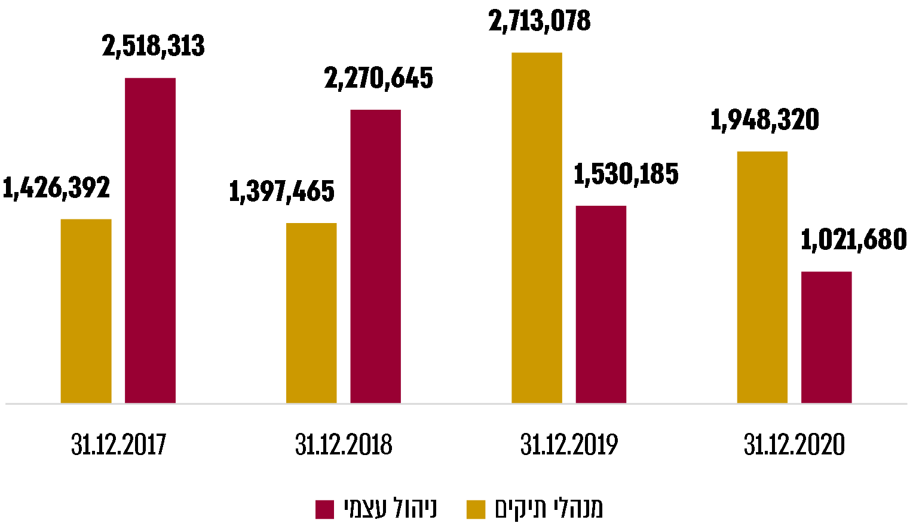
על פי נתוני מפעל הפיס, בעיבוד משרד מבקר המדינה.

בשנת 2019 הוסט סכום של מיליארד ש"ח מהניהול העצמי לניהול התיקים:

בדיון שהתקיים ב-4.10.18 ציין יו"ר הדירקטוריון כי: "התשואה שאנו מקבלים מבתי ההשקעות עדיפה על הבנקים... ההמלצה שלי היא להעביר עוד מיליארד ש"ח לבתי ההשקעות בתמורה להורדת העמלה ולהישאר באותו התמהיל". ב-20.12.18 חזר יו"ר הדירקטוריון על בקשתו והוסיף כי יש להתנות את ההעברה לבתי ההשקעות בהפחתה של דמי הניהול מ-0.1% ל-0.05%. ועדת ההשקעות אישרה את העברת הסכום בתנאי האמור של הפחתת דמי הניהול ושמירה על מדיניות ההשקעה הכוללת ללא שינוי.

ההחלטה להעביר מיליארד ש"ח מאפיק הניהול העצמי לאפיק ניהול התיקים, הובילה לכך שבסוף שנת 2019 קטן חלקו של הניהול העצמי ל-36% במקום 64% כפי שהיה עד מועד ההחלטה, והתיק המנוהל באמצעות מנהלי תיקים עלה בהתאם ל-64%.

מנהלי תיקים - דמי ניהול מול רווחים

בדיון ועדת ההשקעות שהתקיים ב-8.4.19 עדכן סמנכ"ל הכספים כי בתי ההשקעות הסכימו על הפחתה של שתי עשיריות בלבד, מ-0.1% ל-0.08% (ולא הסכימו להפחית ל-0.05% כפי שהוחלט בוועדה). עוד ציין סמנכ"ל הכספים כי: "בית השקעות א, שכפי שציינו קודם השיג את התשואות הגבוהות ביותר, הוא היחיד שלא הסכים להפחתה של דמי הניהול". יו"ר הדירקטוריון ציין כי: "צריך להיפרד ממי שלא מפחית עמלות, גם אם השיג תשואות של אלוף עולם". היועץ החיצוני הזכיר לחברי הוועדה שבמכרז לבחירת בתי השקעות נושא העמלות אינו משמש קריטריון לבחירה. בסיום הדיון אישרה הוועדה את החלפת בית ההשקעות א.

בדיון הבא של ועדת ההשקעות, ארבעה חודשים מאוחר יותר - ב-15.8.19, סקר יועץ ההשקעות את התיק וציין כי נפרדו מבית ההשקעות א, וכי כעת נגבים מכולם דמי ניהול אחידים לכולם. חבר ועדת ההשקעות ציין כי: "זה לא חכם. צריך להסתכל על התוצאות". יו"ר הדירקטוריון השיב: "חייבים שתהה אחידות". חבר הוועדה ענה: "צריך לבחון נטו... מתנגד להחליף את בית השקעות א רק בגלל דמי הניהול, מכיוון שהשיגו את התשואה העודפת על כולם... לא הגיוני להחליף את מי שמשיג לך תשואה עודפת". יו"ר הדירקטוריון ציין כי: "כגוף ציבורי עלינו לשמור על אחידות". חבר הוועדה ציין כי ההחלטה להדיח גוף מנהל צריכה להתחשב רק בטובת המפעל ובהשאת הכנסותיו. לאחר מכן נמשך הדיון בוועדה בנושא סוגיית ההפחתה בדמי הניהול כתנאי להמשך ההתקשרות עם בית ההשקעות א, והוועדה החליטה שוב להיפרד ממנו. בדצמבר 2019 מונו לניהול התיקים בתי ההשקעות ב ו- ג.
עלה כי מפעל הפיס משלם דמי ניהול אחידים למנהלי התיקים ללא תלות בתשואות המושגות על ידם, וכי בהתאם לנהליו, אחת לשנה מתקיים דיון בהחלפת מנהלי התיקים שהשיגו תשואה נמוכה.

יצוין כי תפיסתה המתגבשת של רשות שוק ההון, ביטוח וחיסכון בעניין זה היא שדמי הניהול הם "מרכיב משמעותי ונחוץ בעמידה על כדאיותיה של השקעה אשר נבחנת ע"י גופים מוסדיים. יחד עם זאת, אין מדובר בפרמטר היחיד אשר יש לקחת בחשבון בעת בחינת כדאיותיה של השקעה, שהרי על הגוף המוסדי לבחון את מכלול הפרמטרים של ההשקעה, ובפרט התשואה נטו, קרי התשואה (ברוטו) שהניבה ההשקעה בניכוי דמי הניהול (משתנים וקבועים) שנגבו על ידי מנהל ההשקעות החיצוני. פרמטר זה, אף שאינו הפרמטר הבלעדי שיקבע את כדאיות ההשקעה, משקף בצורה שלמה יותר את התועלת שההשקעה תניב לגוף המוסדי ולחוסכים".
משרד מבקר המדינה ממליץ לבחון, במסגרת הליכי הבחירה וההחלפה של מנהלי התיקים, את דמי הניהול המשולמים גם לנוכח ביצועי מנהלי התיקים ותרומתם לשורת הרווח של מפעל הפיס.

ניהול עצמי מול מנהלי תיקים - התשואות ואפיקי ההשקעה
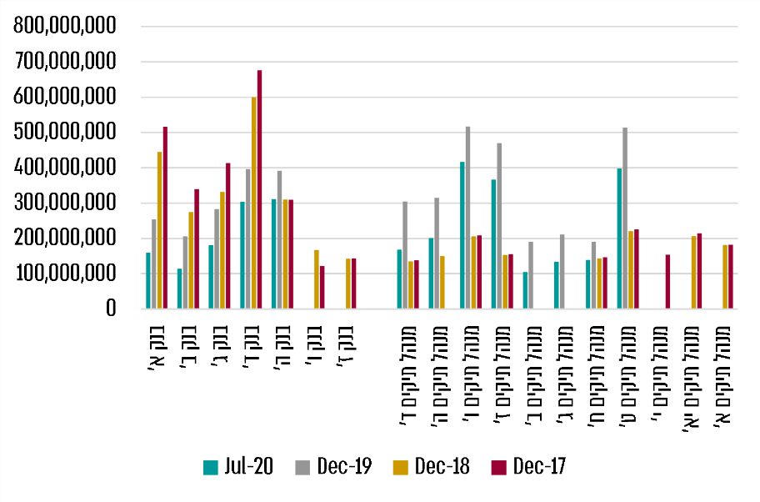
תרשים 7: הסכומים שמנוהלים באמצעות מנהלי תיקים ובניהול עצמי בבנקים (בש"ח)
על פי נתוני מפעל הפיס, בעיבוד משרד מבקר המדינה.
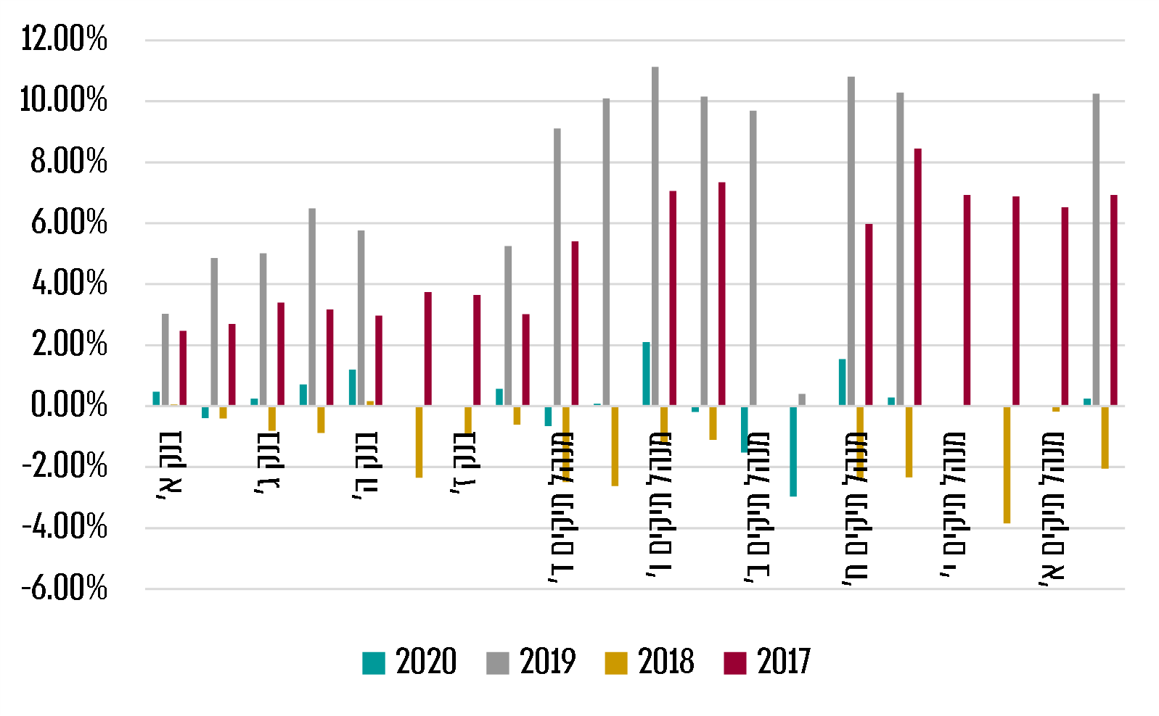
תרשים 8: התשואות של מנהלי התיקים ושל הניהול העצמי בבנקים (בש"ח)
על פי נתוני מפעל הפיס, בעיבוד משרד מבקר המדינה.

תשואות תיק ההשקעות שבניהול עצמי בהשוואה לתשואות בתיק שבניהול חיצוני
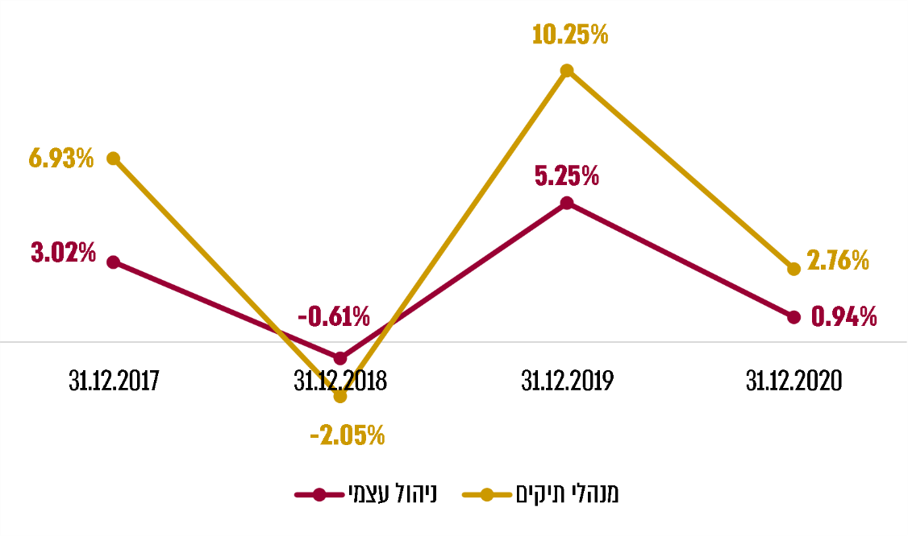
תרשים 9: התשואה הממוצעת של 12 חודשים, לפי תאריכי חתך, 2017 - 2020
על פי נתוני מפעל הפיס, בעיבוד משרד מבקר המדינה.
תרשים 10: הסכומים המנוהלים באמצעות מנהלי תיקים ובניהול עצמי (במיליוני ש"ח)
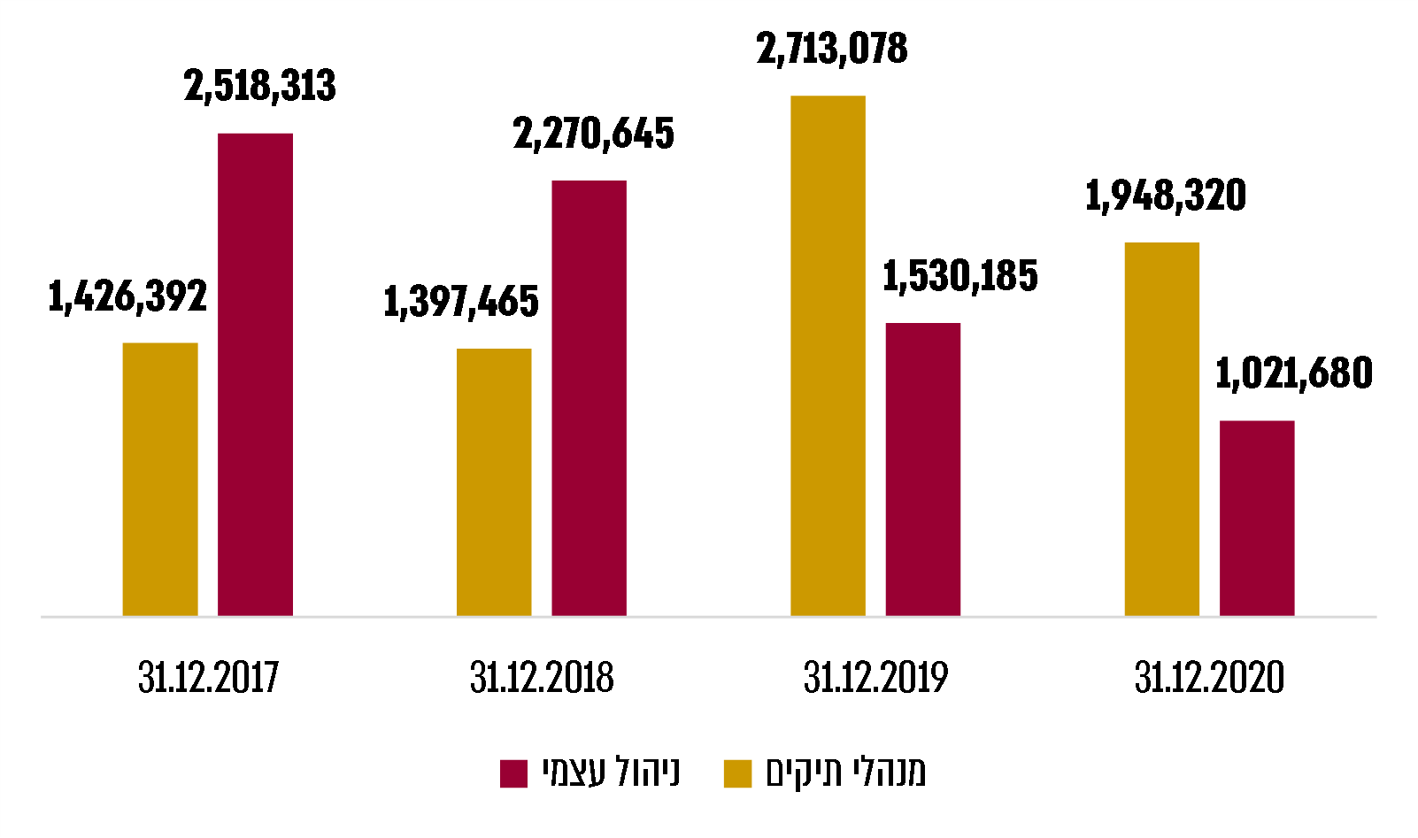
על פי נתוני מפעל הפיס, בעיבוד משרד מבקר המדינה.
מהנתונים עולה כי , ככלל, תשואות התיק שבניהול מנהלי תיקים היו גבוהות מאלו שהושגו בתיק שבניהול עצמי. עוד עלה כי בשנת 2019 הוגדל בכמיליארד ש"ח הסכום שניהלו מנהלי התיקים לעומת הסכום שנוהל באמצעות ניהול העצמי באמצעות בנקים.
מומלץ כי ועדת ההשקעות תבחן באופן עיתי את התמהיל הרצוי לניהול - באמצעות מנהלי התיקים לעומת הניהול העצמי, ותעדכן בהתאם את גובה התיקים השונים.

בתגובת מפעל הפיס נכתב כי מראש היה ידוע למפעל הפיס שהתשואות שיושגו יהיו שונות שכן: "קיים הבדל מהותי בין תמהיל ההשקעות בייעוץ בבנקים לבין תמהיל ההשקעות בתיקים המנוהלים על ידי חברות ניהול תיקים" וכי "יש להשוות בין אפיקי השקעה דומים או זהים ומבחינה שערכנו בהשוואה לפי אפיקי השקעה נמצא כי התשואות דומות באפיקים זהים בין מנהלי תיקים מול הבנקים. בכל מקרה הנושא נבחן וייבחן על ידי ועדת הכספים בכל דיווח על השקעות".

אפיקי השקעה - ניהול עצמי ומנהלי תיקים
לוח 9: מדיניות ההשקעה באפיקי ההשקעה השונים וההשקעה בפועל באפיקים אלה, נכון ל-31.12.19
 | אג"ח ממשלתי ופיקדונות |  | אג"ח קונצרני |  | מניות
 | מדיניות | בפועל | מדיניות | בפועל | מדיניות | בפועל
אגף הכספים/הייעוץ | 80% | 80.90% | 20% | 19.10% | 0% | 0%
מנהלי תיקים | 45% | 49.00% | 36% | 32.30% | 19% | 18.60%
השיעור מהתיק | 58% | 60.50% | 30.00% | 27.60% | 12.00% | 11.90%
על פי נתוני מפעל הפיס, בעיבוד משרד מבקר המדינה.
מהנתונים המוצגים עולה כי ככלל, תיק ההשקעות מנוהל במסגרת המדיניות שמאשרת ועדת ההשקעות בכל שנה. על פי המדיניות כאמור, רק מנהלי התיקים מורשים לנהל השקעות באפיק המנייתי.
לוח 10: שיעור התיק לפי אפיקים, נכון לדצמבר 2019
 | אג"ח ממשלתי ופיקדונות |  | אג"ח קונצרני |  | מניות |  | סה"כ
 | השיעור מהתיק המנוהל | השיעור מכלל התיק | השיעור מהתיק המנוהל | השיעור מכלל התיק | השיעור מהתיק המנוהל | השיעור מכלל התיק
ניהול עצמי | 80.9% | 29.2% | 19.1% | 6.9% | 0% | 0% | 36.1%
מנהלי תיקים | 49.0% | 31.3% | 32.3% | 20.7% | 18.6% | 11.9% | 63.9%
סה"כ משווי התיק |  | 60.5% |  | 27.6% |  | 11.9% | 100%
על פי נתוני מפעל הפיס, בעיבוד משרד מבקר המדינה.
לוח 11: שיעור התיק לפי אפיקים, נכון לדצמבר 2020
 | אג"ח ממשלתי ופיקדונות |  | אג"ח קונצרני |  | מניות |  | סה"כ
 |  |  | (מקסימום) |  | (מקסימום)
 | השיעור מהתיק המנוהל | השיעור מכלל התיק | השיעור מהתיק המנוהל | השיעור מכלל התיק | השיעור מהתיק המנוהל | השיעור מכלל התיק
ניהול  עצמי | 69.7% | 24% | 30.3% | 10.4% | 0% | 0% | 34.4%
מנהלי תיקים | 33.4% | 21.9% | 43.9% | 28.8% | 22.7% | 14.9% | 65.6%
סה"כ משווי התיק |  | 45.9% |  | 39.2% |  | 14.9% | 100%
על פי נתוני מפעל הפיס, בעיבוד משרד מבקר המדינה.
מנהלי התיקים עצמאיים בקביעת ההשקעות בפועל, במסגרת מגבלת המדיניות הכללית ושיעור ההשקעה המרבי בכל אפיק השקעה, כפי שמאשרת ועדת הכספים. אגף הכספים משקיע כ-70% עד 80% מהיקף הנכסים שהוא מנהל בניהול עצמי באפיקים של פיקדונות ואג"ח ממשלתי. נכון לשנת 2020, סכום זה הוא כ- 25% מכלל התיק. יתר הסכום שבניהול עצמי של אגף הכספים, שנכון לשנת 2020 הוא כ-10% מהיקף כלל תיק ההשקעות, מושקע באג"ח קונצרני.
תיק ההשקעות שמנוהל בניהול עצמי מאופיין בשמרנות עד כדי היעדר סיכון ותשואה נמוכה בהתאם. 70% עד 80% מהכספים שבניהול העצמי מנוהלים באפיקי אג"ח ממשלתי ופיקדונות - אפיקים המאופיינים במורכבות נמוכה.
עם זאת, עלה כי מפעל הפיס אינו משתמש בנתוני בנצ'מארק לבחינת יעילות ההשקעות ואפיקי ההשקעה בנוגע לאפיקים אחרים. מומלץ כי מפעל הפיס ישלב נתוני בנצ'מארק לבחינת יעילות השקעותיו ולצורכי השוואה.

ניהול תיק ההשקעות של מפעל הפיס בתקופת הקורונה

מפעל הפיס וההחלטות לתמיכה בגופים שונים בתקופת הקורונה

בתקופת התפרצות מגפת הקורונה עד נובמבר 2020 קיבל דירקטוריון מפעל הפיס החלטות לתמיכות ייעודיות כדלקמן:
- הקמת מחלקות קורונה בבתי חולים - למטרה זו הוקצו כ-52.7 מיליון ש"ח;
- סיוע בנושאי רווחה לרשויות חלשות למטרות תמיכה באוכלוסיות נזקקות, אספקת מוצרים ושירותים - למטרה זו הוקצו כ-105.98 מיליון ש"ח;
- סיוע ליד שרה בהטסת ציוד וסיוע לער"ן ברכישת ציוד קצה - למטרה זו הוקצו כ-3 מיליון ש"ח.
סך הסיוע שהעניק מפעל הפיס למטרות אלו היה 161.68 מיליון ש"ח. המקור התקציבי שממנו נלקח סכום זה הוא יתרת הרווח לחלוקה לשנת 2019 לרשויות המקומיות.

התכנסות ועדת הכספים לדיון בנושא השקעות ותשואת התיק בשנת 2020

מינואר עד אמצע דצמבר 2020 התכנסה ועדת הכספים תשע פעמים. להלן פירוט מועדי ההתכנסויות ובאילו מהם עסקה הוועדה גם בנושא ההשקעות:
לוח 12: מועדי התכנסות ועדת הכספים בתקופת הקורונה, 2020
 | 12.2 |  | 16.4 | 19.5 | 2.6 | 2.7 | 24.8 | 1.10 | 19.11 | 3.12
דיון בהשקעות | כן |  | כן | לא | לא | כן | לא | כן | כן | כן
על פי נתוני מפעל הפיס, בעיבוד משרד מבקר המדינה.

בהתכנסות הוועדה ב-12.2.20 הייתה הנחת העבודה ש"העולם המערבי עוצם עיניים לנוכח נגיף הקורונה, כרגע השווקים די מתעלמים". נציגי מחלקת ההשקעות לא המליצו על שינוי מדיניות, והוועדה לא קיבלה החלטה על שינויים במדיניות ההשקעות.

תיק ההשקעות של מפעל הפיס בשנת 2020
לוח 13: הרכב תיק ההשקעות, המדיניות ושיעור ההשקעה בפועל, לפי רבעונים בשנת 2020
הרכב התיק | השיעור מכלל התיק | ינואר | מרץ | יוני | ספטמבר
אג"ח ממשלתי ופיקדונות | השיעור המזערי להשקעה | 58% | 41% | 41% | 41%
 | ההשקעה בפועל | 60.4% | 58% | 51.5% | 49.2%
אג"ח קונצרני | השיעור המרבי להשקעה | 30% | 44% | 44% | 44%
 | ההשקעה בפועל | 28.2% | 31% | 35.1% | 36.9%
מניות | השיעור המרבי להשקעה | 12% | 15% | 15% | 15%
 | ההשקעה בפועל | 11.4% | 10.9% | 13.4% | 13.8%
על פי נתוני מפעל הפיס, בעיבוד משרד מבקר המדינה.

תרשים 11: התפתחות היקף תיק ההשקעות (במיליוני ש"ח), שנת 2020
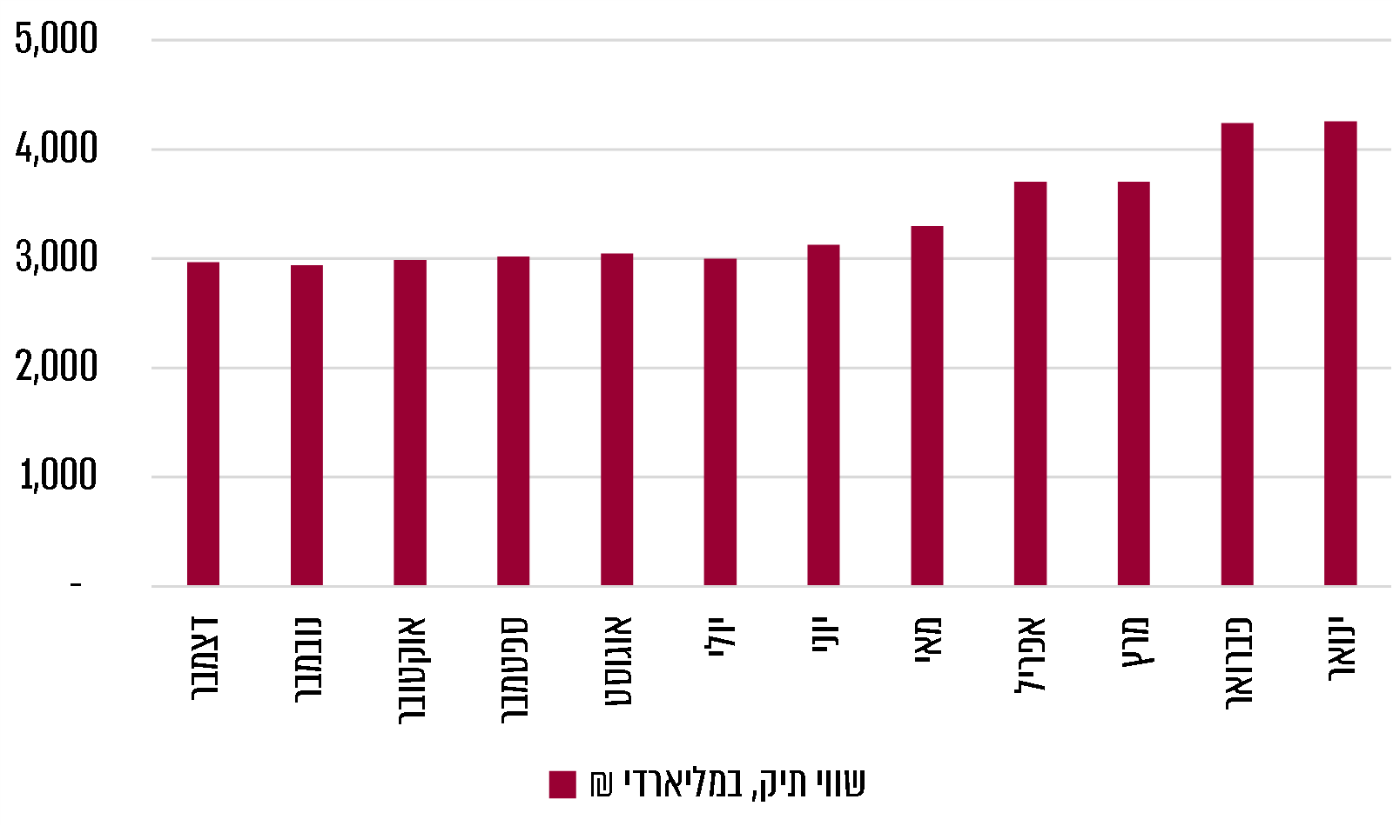
על פי נתוני מפעל הפיס, בעיבוד משרד מבקר המדינה.
תרשים 12: תשואת תיק ההשקעות והתשואה המצטברת שלו, 2020
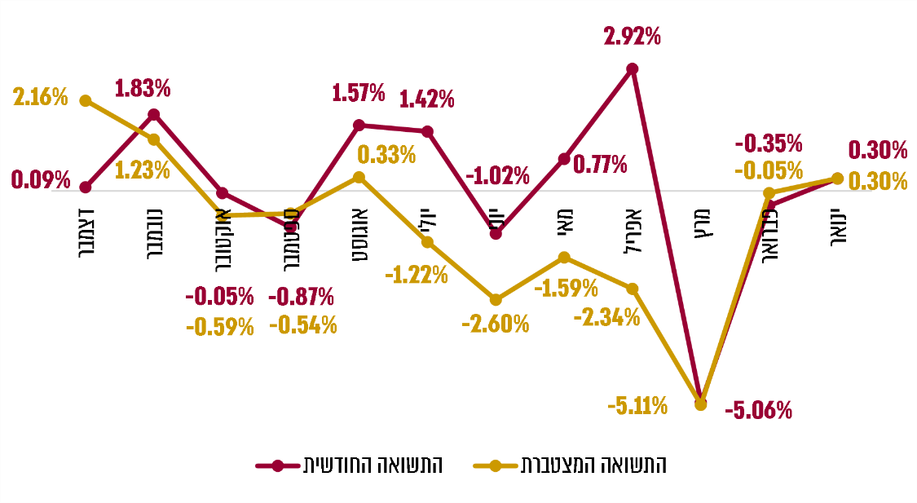
על פי נתוני מפעל הפיס, בעיבוד משרד מבקר המדינה.
בדיונים בוועדת ההשקעות בנושא תיק ההשקעות בתקופת הקורונה הייתה המלצת יועץ ההשקעות וצוות ההשקעות, שאותה אימצה ועדת ההשקעות, שאין לעשות שינויים בהרכב תיק ההשקעות שהוא ממילא מאופיין בהיותו דל סיכון. עלה כי נושא ההשקעות נידון בשש מתוך תשע ישיבות הוועדה שהתקיימו בשנת 2020. עוד עלה כי במחצית הראשונה של שנת 2020, שבה הייתה תנודתיות רבה בתשואות התיק, דנה הוועדה בשתי ישיבות מארבע שהתכנסו בנושא ההשקעות, וכי בעת הירידה הגדולה בתשואת התיק במרץ 2020 בשיעור של כ-5%, לא התכנסה ועדת הכספים.
משרד מבקר המדינה ממליץ כי בעיתות משבר בריאותי וכלכלי, כמשבר הקורונה, הוועדה תידרש לנושא ההשקעות בכלל ישיבותיה, ובפרט בעת תנודתיות ניכרת בתשואת התיק.

סיכום
למפעל הפיס תיק השקעות בסכום כולל של כ-3 עד 4 מיליארד ש"ח. כספים אלה והתשואות השנתיות שהם מניבים תומכים במימון פרויקטים של הרשויות המקומיות בתחומי הבריאות, החינוך, הרווחה, התרבות והאומנות. העיסוק בהשקעות מצריך הבנה מקצועית; עבודה סדורה ומובנית המתבססת על בקרות ראויות; ניתוח סיכונים; וכן שקיפות בין הגורמים השונים המעורבים בניהול תיק ההשקעות של מפעל הפיס. דוח זה הצביע על ליקויים בפעילות ההשקעות של מפעל הפיס לצד נקודות החוזק שלו.
תיק ההשקעות של מפעל הפיס מאופיין בקיומם של מכשירים מסורתיים, והוא לא השתנה כמעט במשך השנים. תשואות התיק מצביעות על כך שבתקופות של קשיים בשווקים הפיננסיים הוא יצר הפסדים גדולים יחסית, ובתקופות של פריחה בשווקים - הוא הציג תוצאות נמוכות יחסית. זאת, בהלימה למדיניות ההשקעה של מפעל הפיס. מומלץ שקובעי מדיניות ההשקעות במפעל הפיס יבחנו אימוץ בנצ'מרק לתיקי ההשקעות של מפעל הפיס וימשיכו לבחון מעת לעת את הרכב תיק ההשקעות וכניסה לאפיקי השקעה נוספים הקיימים בשווקים - הן ככלי ליצירת פיזור הרווח של התיק והגדלת הפוטנציאל שלו, והן ככלי ליצירת הגנה עליו בתקופות של תנודתיות בשווקים.
כן מומלץ שמפעל הפיס יקים ועדת השקעות ייעודית, נפרדת מוועדת הכספים, הואיל ועיקר פעילותה ומשאביה של ועדת הכספים אינם מופנים לנושא ההשקעות - שהוא נושא "נוסף" לדיוניה ולא נושא מרכזי בה.
נוכח מורכבות תחום ההשקעות והשינויים הגלובליים בתחום, משרד מבקר המדינה ממליץ לדירקטוריון מפעל הפיס לבחון עדכון נהליו כך שיכללו כשירויות פיננסיות וניסיון מקצועי ייעודי לחברי ועדת ההשקעות; עוד מומלץ שמשרד האוצר ימנה, בהתאם לסמכותו, נציג לוועדה בעל הכשרה מקצועית שאינו מבין חברי הדירקטוריון, זאת לצורך גיוון הרכב הוועדה, הדעות הנשמעות בה וההחלטות המתקבלות על ידה. המלצות אלה מקבלות משנה תוקף נוכח אפיקי ההשקעה המצומצמים וביצועי תיק ההשקעות של מפעל הפיס, כפי שתוארו בדוח זה.
נוכח היקף הכספים שמנהל מפעל הפיס ונוכח העובדה שהכספים מיועדים לפרויקטים צבועים, ולנוכח המורכבות של שוקי ההון והכלכלה המקומית והעולמית, על מפעל הפיס לבצע ניהול סיכונים אפקטיבי של תיק ההשקעות שיעסוק בהיבטים כמו חשיפות שונות של התיק לשינויים בשווקים, חשיפות מטבע, תרחישים פוטנציאליים בטווח הזמן הקצר והארוך וכן היבטים של חשיפה לסיכונים פנימיים בארגון. מידע מסוג זה יאפשר קבלת החלטות מושכלות אשר יבטיחו את יציבות התיק בעתיד.
יישום ההמלצות כאמור עשוי לתרום למפעל הפיס ביעילות ובאפקטיביות ניהול תיק ההשקעות שלו.

תזכיר מפעל הפיס, סעיף 2.8.
היתר, פרק י"א.
עד 2018 הפעיל מפעל הפיס גם את הגרלת הקינו שאותה החליטה הנהלת הפיס להפסיק בנובמבר 2018.
תקנון מפעל הפיס, סעיף 7.
תקנון מפעל הפיס, סעיף 9.
תקנון מפעל הפיס, סעיפים 17 - 23.
תקנון מפעל הפיס, סעיפים 69, 71.
היתר, נספח א', סעיף 2.
פרס מפעל הפיס לאומנויות ולמדעים ע"ש לנדאו, אשר מוענק לאומנים ומדענים אשר הגיעו להישגים משמעותיים בתחומם ותרמו לקידום תחום פעילותם בישראל.
היתר, נספח א', סעיף 2.4.
סעיף 47 להיתר.
פרק ו', סעיף 26.4 להיתר.
חוזר 2020-6-5.
פרק ב', סעיף 6 לחוזר.
"כללי מסגרת לניהול השקעות פיננסיות במוסדות להשכלה גבוהה המתוקצבים" (31.10.18).
נוהל ההשקעות, סעיף 1.
נוהל הדירקטוריון, סעיף 10.
סעיף 5.1 לנוהל הדירקטוריון.
בשנת 2017 ארבע פעמים, בשנת 2018 שבע פעמים, בשנת 2019 שש פעמים.
היתר, סעיף 47.6.
היתר, סעיף 47.5.
נוהל הדירקטוריון, סעיף 17.1.
נוהל ההשקעות, סעיף 5.4.
נוהל ההשקעות, סעיף 4.2.
נוהל ההשקעות, סעיף 5.6.
היתר, סעיף 47.3.
נוהל הדירקטוריון, סעיף 17.8.
נוהל ההשקעות, סעיף 6.
נוהל הדירקטוריון, סעיף 17.8.
נוהל ההשקעות, סעיפים 4.8, 4.9.
היתר, סעיף 46.2.
נוהל הדירקטוריון, סעיף 17.2.
היתר, סעיף 47.2.
סעיף 16א2 לחוק.
בנצ'מרק- (Benchmark) הוא מדד, תקן או סדרה של תקנים המהווים נקודת התייחסות להערכת ביצועים ורמות איכות הביצוע.
מבקר המדינה, דוח שנתי 71ג (2021), עמ' 1547.
התשואה של אוניברסיטת בן גוריון כוללת את התיק הצמית והשוטף יחד.
פורסם בדוח שנתי 71ג.
קונצרני וממשלתי יחד, כולל במט"ח אם יש.
https://www.investopedia.com/terms/e/environmental-social-and-governance-esg-criteria.asp
https://www.unpri.org./
נוהל ההשקעות, סעיף 5.4.
נוהל ההשקעות, סעיף 6.3.
היתר, סעיף 45.
היתר, סעיף 47.5.
דוח ביקורת, עמ' 21, סעיף ה'2.
בהתאם לסעיף 4 לחוק הסדרת העיסוק בייעוץ השקעות, בשיווק השקעות ובניהול תיקי השקעות, התשנ"ה-1995.
סעיף 2ב2(16) לנוהל.
סעיף 54 להיתר.
שם
סעיף 54.3 להיתר.
סעיף 56.16 להיתר.
סעיף 17.6.
מסמך: "ניהול סיכונים - מפעל הפיס - אוקטובר 2018".
מבקר המדינה, דוח שנתי א1ג (2020), עמ' 82.
OECD Corporate Guidelines, 2015, p. 24.
נוהל ההשקעות, סעיפים 4.4, 4.5.
נוהל ההשקעות, סעיף 6.1.2.2.1.
נוהל ההשקעות, סעיף 6.1.2.
נוהל ההשקעות, סעיף 6.1.3.
תגובה של רשות שוק ההון, ביטוח וחיסכון, מיום 2.6.21, לטיוטת דוח ביקורת בנושא "ניהול השקעות בגופים שונים".
לפי החלטת ועדת הכספים.
בדיון הדירקטוריון שהתקיים ב-13.2.20 (תחילת תקופת הקורונה) נדונה ואושרה המלצת הפורום המקצועי וועדת ההשקעות להגדיל את שיעור ההשקעה באג"ח קונצרני, להקטין את שיעור ההשקעה באג"ח ממשלתי ולהגדיל את שיעור ההשקעה במניות. ההשערה שהציג הפורום המקצועי לוועדה הייתה כי העלייה בתשואה תעלה על הגידול בסיכון שכרוך בשינוי המוצע בתמהיל.

